团队分工指令
[PROMPT]
任务：检查 Lab 2 实验源码及手册，确定全部基础、进阶及 QEMU 调试任务的三人分工。
操作要求：只分析源码，不修改文件。
输出要求：给出三人分工、涉及文件、工作量及执行顺序。
[RELY]
以实际工程源码、实验手册及 lab2、YOUR CODE 标记为依据。
[GUARANTEE]
必须覆盖 page_init、First-Fit、Best-Fit、Buddy、SLUB、QEMU+GDB 调试及实验报告。
[SPECIFICATION]
Pre-Condition：已获得 Lab 2 源码及实验手册。
Post-Condition：形成完整、合理的三人分工表。
Requirements：
工作量尽量均衡，明确每人任务、涉及文件及依赖关系，避免多人修改同一文件造成冲突，不遗漏任何必做、进阶及分支任务，本阶段不编写或修改代码，实验报告三人各自完成自己的部分
乙编写代码部分

阶段1：Best-Fit 分配器实现

[PROMPT]
完成 Lab 2 的 Best-Fit 连续物理页分配器，直接编写代码。

[RELY]
参考 default_pmm.c、best_fit_pmm.c、pmm.h、memlayout.h 和 libs/list.h，严格遵循现有 pmm_manager 接口及实验手册要求。

[GUARANTEE]
1. 只修改 kern/mm/best_fit_pmm.c。
2. 保留 //lab2 function2-2 YOUR CODE 标记。
3. 不修改原有 basic_check()、best_fit_check()。
4. 不修改甲负责的 pmm.c，也不修改其他组员文件。
5. 不修改评分脚本，不执行编译、测试、提交或推送。

[SPECIFICATION]
Pre-Condition：First-Fit 已实现，Best-Fit 只有原始框架和测试函数。

Post-Condition：完成可注册的 best_fit_pmm_manager。

Requirements：
1. 实现初始化、空闲块登记、页分配、页释放、空闲页统计和管理器注册。
2. 分配时选择满足请求且大小最小的空闲块。
3. 正确处理空闲块拆分、相邻块合并、链表维护及 Page.property、nr_free 更新。
4. 保证与原有测试接口兼容。
5. 使用简短中文注释，保持原有代码风格。

完成后列出修改文件和实现函数，等待我自行编译运行。

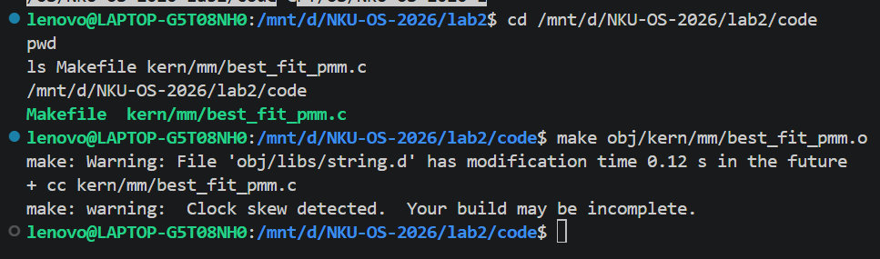
图 1：终端单独编译 Best-Fit 物理页分配器源码。用于检查 best_fit_pmm.c 的接口、头文件引用和 RISC-V 交叉编译结果均正常。

阶段2：SLUB 分配器实现

[PROMPT]
完成 Lab 2 Challenge：实现简化版 SLUB 内存对象分配器，直接编写代码。

[RELY]
参考 pmm.h、pmm.c、memlayout.h、best_fit_pmm.c、kern/init/init.c 和实验手册中的 SLUB 要求。

[GUARANTEE]
1. 仅新增 kern/mm/slub.c、kern/mm/slub.h，必要时修改 kern/init/init.c。
2. 不修改甲负责的 pmm.c、Buddy 模块和 Best-Fit 源码。
3. 不修改 Makefile、原有测试或评分脚本。
4. 不使用标准库 malloc/free。
5. 不执行编译、测试、提交或推送。

[SPECIFICATION]
Pre-Condition：工程已有物理页分配接口，尚无 SLUB 实现。

Post-Condition：完成可接入内核的简化 SLUB 两层分配器。

Requirements：
1. 底层通过 alloc_pages()、free_pages() 管理物理页。
2. 上层按对象大小管理页内空间，支持不同大小对象的分配与回收。
3. 实现 slub_init()、slub_alloc()、slub_free() 等接口。
4. 正确处理对象对齐、空闲槽位复用、页回收和内存不足。
5. 正确进行物理地址与内核虚拟地址转换。
6. 在 pmm_init() 后接入 SLUB 初始化，不破坏原有启动逻辑。
7. 保持实现简洁，添加必要的中文注释。

本阶段只完成分配器实现，不编写测试。

完成后列出新增文件、核心函数及支持的对象大小，等待后续测试。
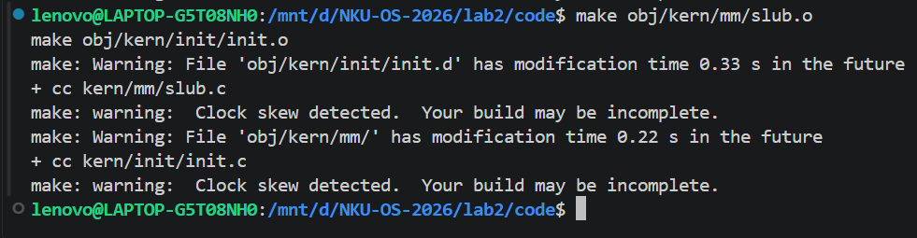
图 2：终端单独编译 SLUB 分配器及初始化调用相关源码。用于检查 slub.c、slub.h 与内核初始化接口能够正确衔接。
阶段 3：SLUB 测试代码

[PROMPT]
为刚刚实现的 SLUB 分配器编写独立测试代码，按照实验手册要求完成 Challenge 测试。

[RELY]
以当前 slub.c、slub.h、pmm.h、kern/init/init.c 的实际接口为依据。

[GUARANTEE]
1. 新增 kern/mm/slub_test.c。
2. 必要时修改 slub.h 和 kern/init/init.c 接入测试。
3. 不修改 SLUB 算法实现、Best-Fit、Buddy、pmm.c、Makefile 或评分脚本。
4. 不删除断言，不伪造成功输出。
5. 不执行编译、QEMU、提交或推送。

[SPECIFICATION]
Pre-Condition：SLUB 分配器代码已完成。

Post-Condition：生成可在 QEMU 内核环境中执行的 SLUB 测试模块。

Requirements：
1. 测试不同大小对象分配，包括 8、32、64、128、512、1024 字节及非 2 的幂大小。
2. 检查指针有效性、地址对齐和对象不重叠。
3. 测试连续分配、交替释放及空间复用。
4. 测试零大小、超出支持范围和内存不足等边界情况。
5. 根据实际实现验证空闲页回收。
6. 使用断言验证结果，通过后再由 cprintf() 输出测试信息。
7. 在 SLUB 初始化完成后调用测试，不影响原有内核功能。
8. 测试发现算法 Bug 时只报告，不擅自修改实现。

完成后列出测试项目和修改文件。
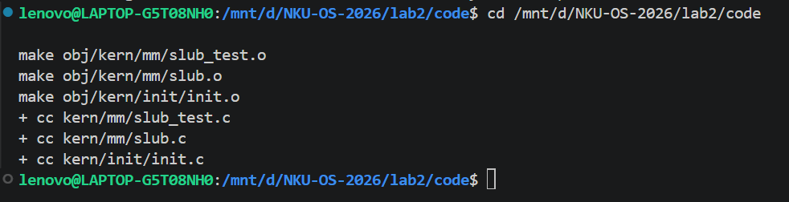
图 3：终端单独编译 SLUB 测试模块。用于检查 slub_test.c 对分配器接口的调用、断言依赖和编译链接关系正确。
[PROMPT]
检查当前 SLUB 测试代码的逻辑正确性，重点检查物理页耗尽测试。
[RELY]
依据当前 slub.c、slub_test.c、slub.h、pmm.h 的实际实现。
[GUARANTEE]
只读检查，不修改文件，不运行测试，不提交代码。
[SPECIFICATION]
Pre-Condition：SLUB 测试代码已经编写完成，尚未运行。
Post-Condition：确认测试不会因错误假设导致误判、死循环或内存损坏。
Requirements：
检查物理页耗尽后，SLUB 是否仍可能利用已有空闲对象槽位。
检查内存不足测试是否有明确的循环边界。
检查测试过程中申请的物理页是否全部归还。
检查空闲页计数的断言是否合理。
检查测试是否可能破坏原有 PMM 状态。
仅报告发现的问题和对应位置，不修改代码。
[PROMPT]
修复 Lab 2 SLUB 测试中的内存耗尽误判和资源清理问题，采用最小改动原则，直接修改代码。
[RELY]
依据当前工程中的 kern/mm/slub_test.c、slub.c、slub.h、pmm.h 及此前静态检查发现的问题。

[GUARANTEE]
1. 仅修改 kern/mm/slub_test.c。
2. 不修改 SLUB 分配器、Best-Fit、Buddy、pmm.c、Makefile 或评分脚本。
3. 不删除内存不足测试，不降低测试标准。
4. 不伪造测试结果。
5. 不执行编译、QEMU、Git 提交或推送。
[SPECIFICATION]
Pre-Condition：
现有测试使用 assert(slub_alloc(16) == NULL) 判断内存耗尽，但 SLUB 可能仍存在可复用的对象槽位。断言失败还会阻止后续物理页回收。
Post-Condition：
内存耗尽测试不再依赖此前的 SLUB 缓存状态，能够正确验证分配失败并回收临时资源。
Requirements：
1. 区分物理页耗尽与 SLUB 对象槽位耗尽。
2. 允许复用已有空闲槽位，但必须最终验证空间不足时分配返回 NULL。
3. 使用有明确上限的测试逻辑，避免死循环。
4. 正确记录并释放测试期间申请的物理页及对象。
5. 先记录验证结果，再回收临时资源，最后执行断言，避免验证失败时遗漏清理。
6. 检查测试前后 nr_free_pages() 是否恢复。
7. 保留其他测试及 slub_check() succeeded! 成功输出。
8. 保持原有代码风格，添加简短中文注释。

完成后列出修改位置、修改原因及代码 Diff，等待我自行编译运行。
集成与测试记录
1. 编译构建
进入集成工程目录后，先执行 make clean 清理旧构建结果，再执行 make 完成内核编译。终端显示 BUILD_EXIT=0，说明编译成功。
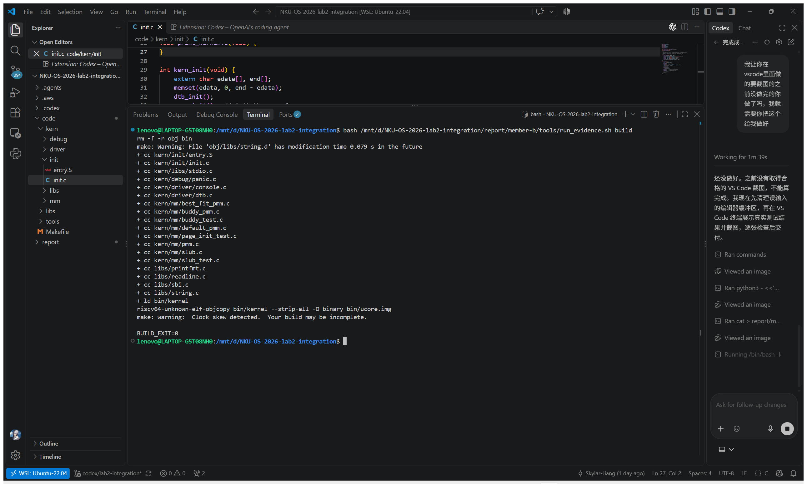
图：VS Code 终端完成内核编译
2. Best-Fit 调试
在 VS Code 集成终端启动 RISC-V GDB，并在 best_fit_alloc_pages(n=1) 处断点。通过 bt 可回溯到 basic_check()、best_fit_check()、pmm_init() 与 kern_init()；调试正常结束，退出码为 0。
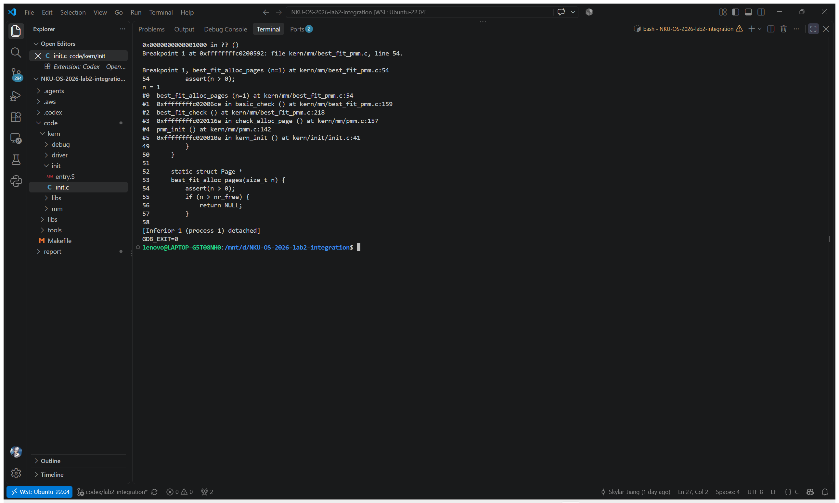
图：VS Code 中 Best-Fit 分配函数断点与调用栈
3. SLUB 调试
在 GDB 中先申请 1025 字节对象，返回 NULL；再申请 8 字节对象，返回有效且 16 字节对齐的地址。内存耗尽测试完成清理后，记录 pages_exhausted=1、objects_exhausted=1、pages_restored=1。
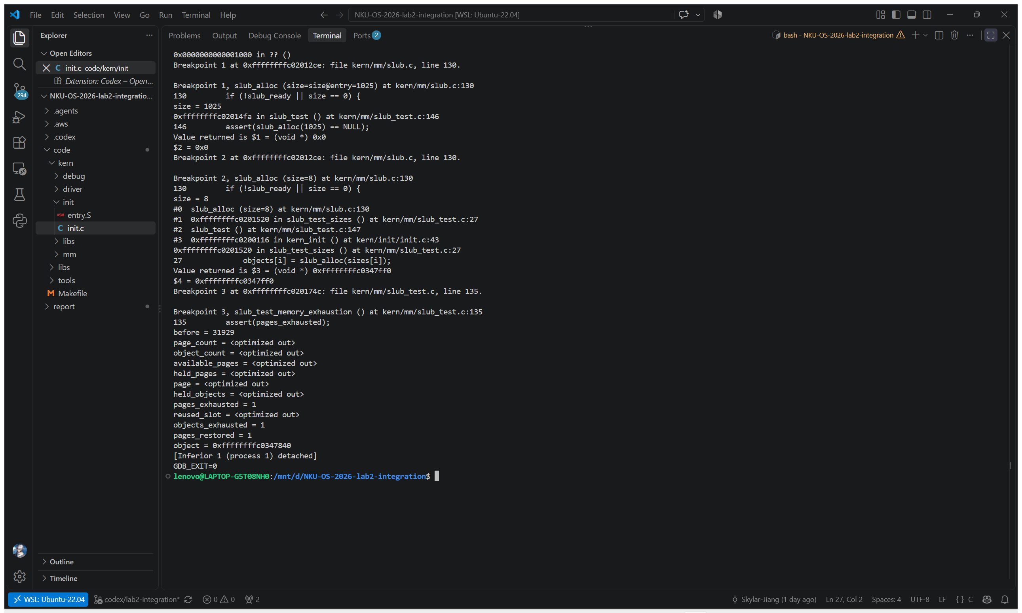
图：VS Code 中 SLUB 边界与内存耗尽测试
4. QEMU 运行
执行 make qemu 启动内核。串口输出 memory management: best_fit_pmm_manager、check_alloc_page() succeeded! 和 slub_check() succeeded!；脚本检测到这些标记后受控发送 SIGINT，QEMU_CHECK_EXIT=0。
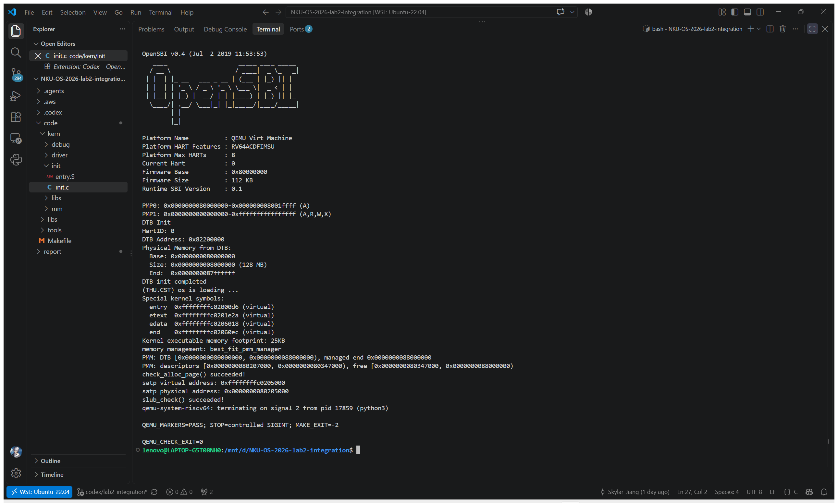
图：VS Code 终端中的 QEMU 内核启动与分配器检查
5. 自动评分与回归检查
在同一集成工程中执行 make grade，终端显示 Total Score: 20/20，GRADE_EXIT=0。
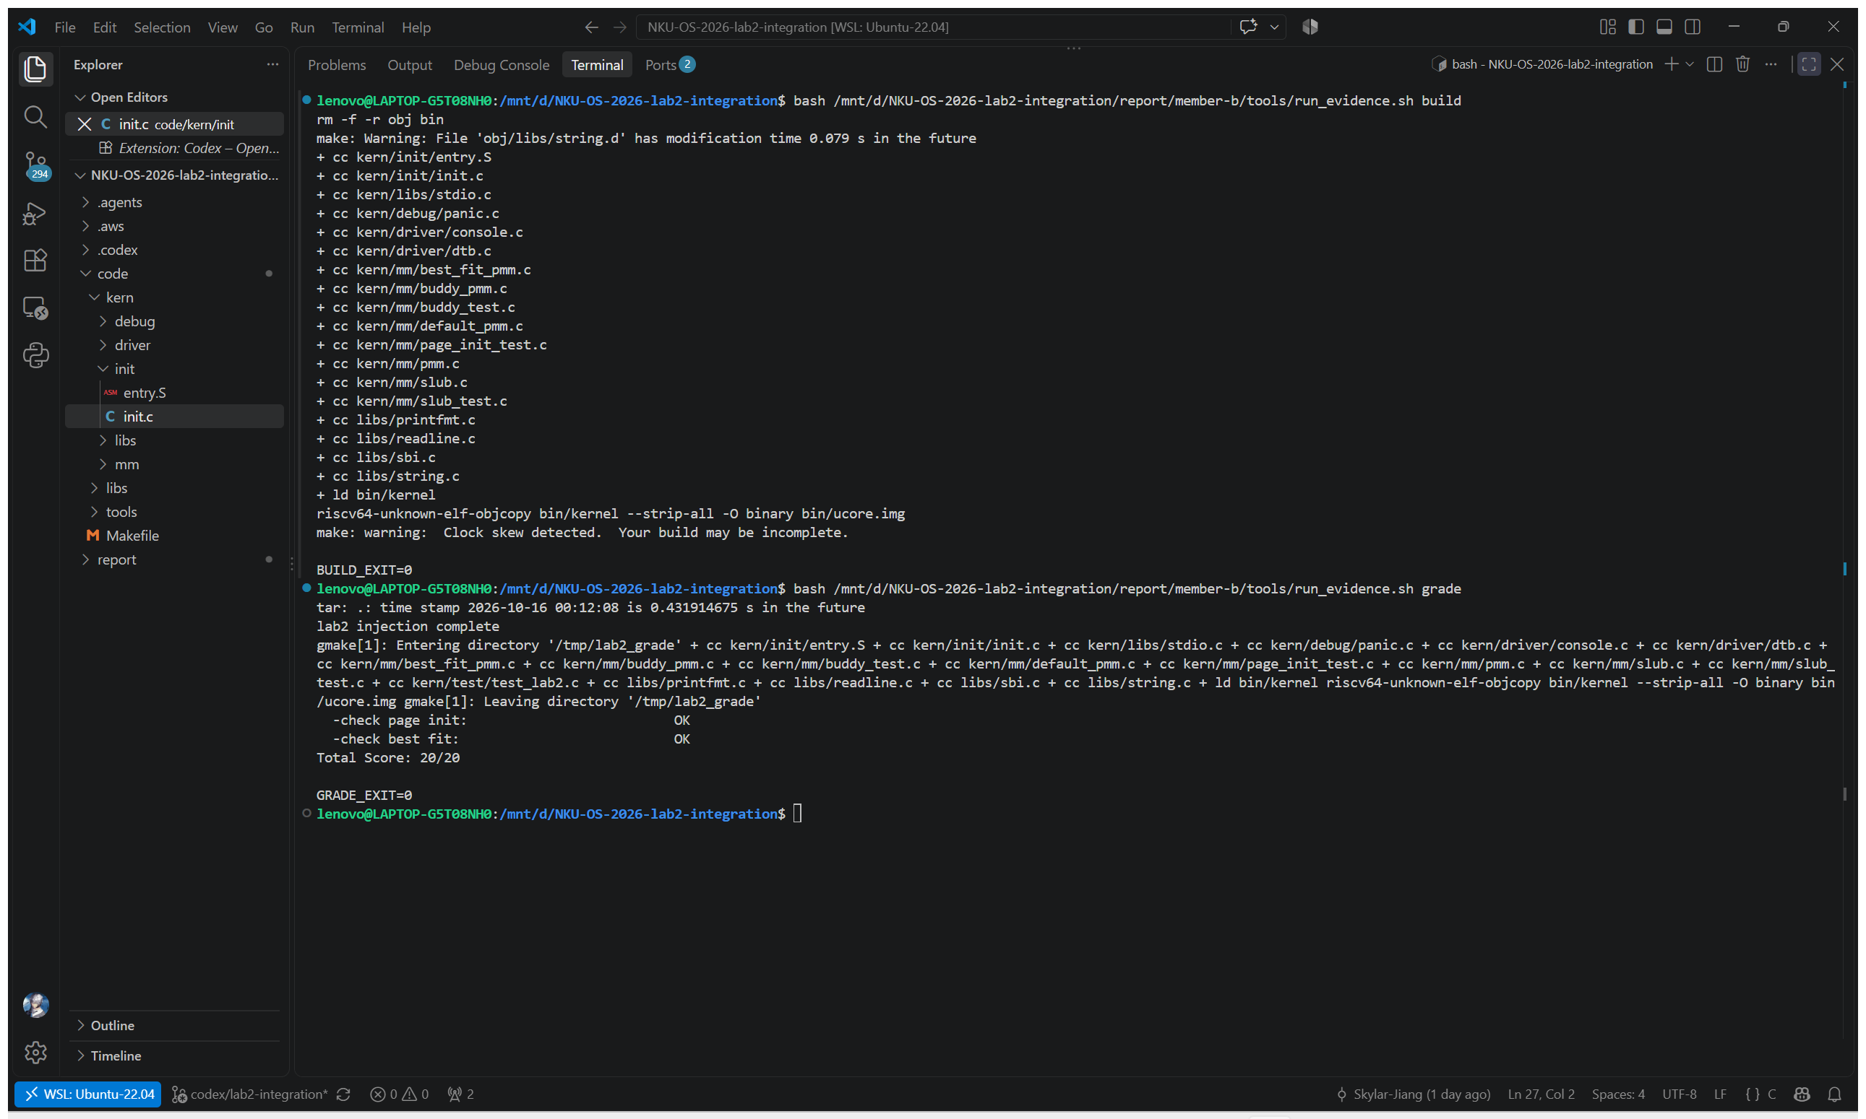
图：VS Code 终端中的 make grade 结果
执行 tools/check_a.py --qemu 后，Page Init 与 Buddy 的 64、128、256 页测试均通过，五个预期 panic 均被观测，CHECK_A_EXIT=0。
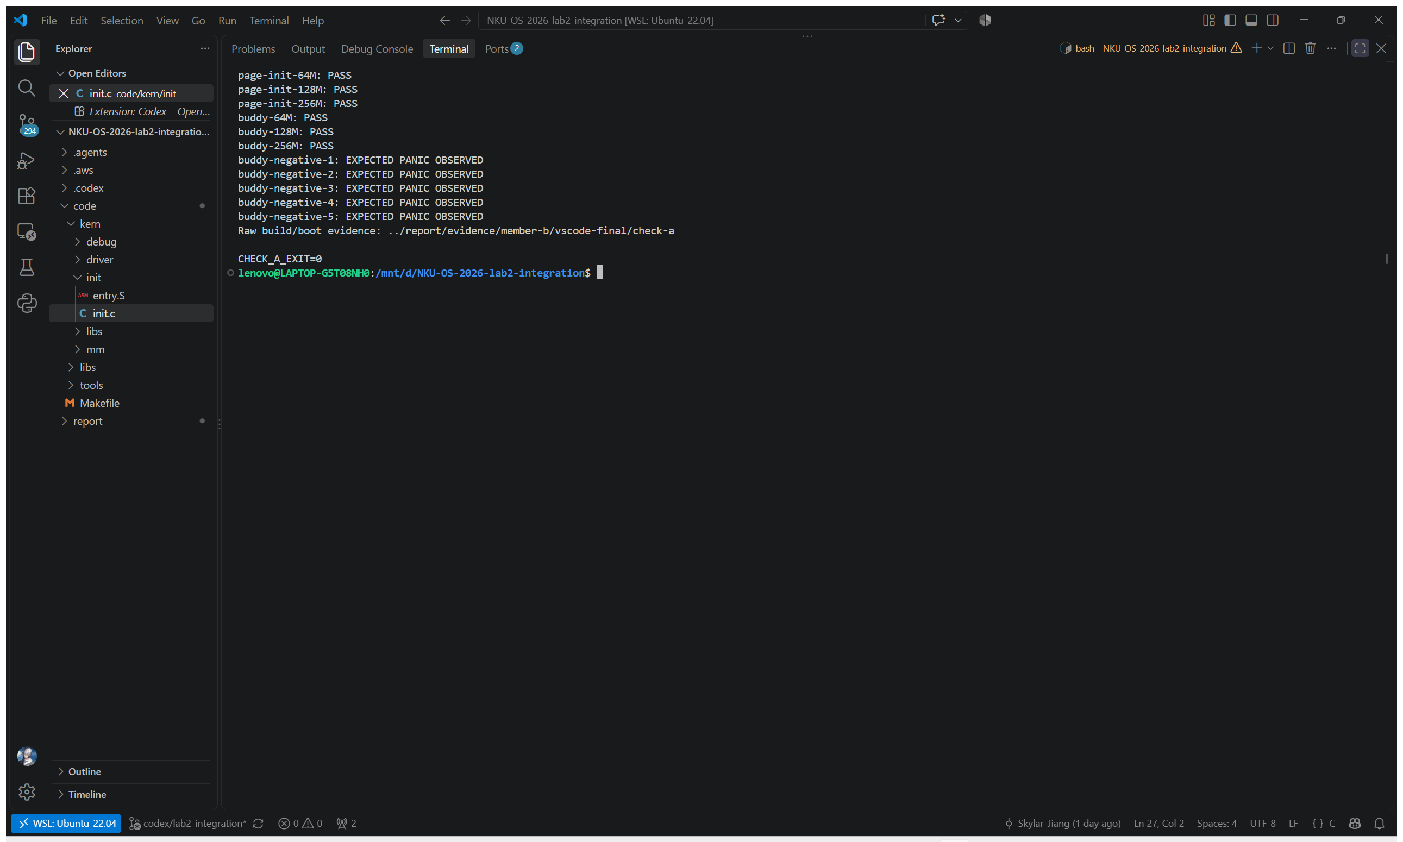
图：VS Code 终端中的 Page Init 与 Buddy 回归检查
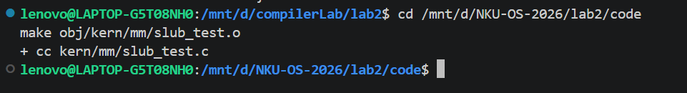
图 4：再次单独构建 slub_test.o 测试模块。用于确认 SLUB 测试文件可独立通过编译，且未引入新的依赖错误。
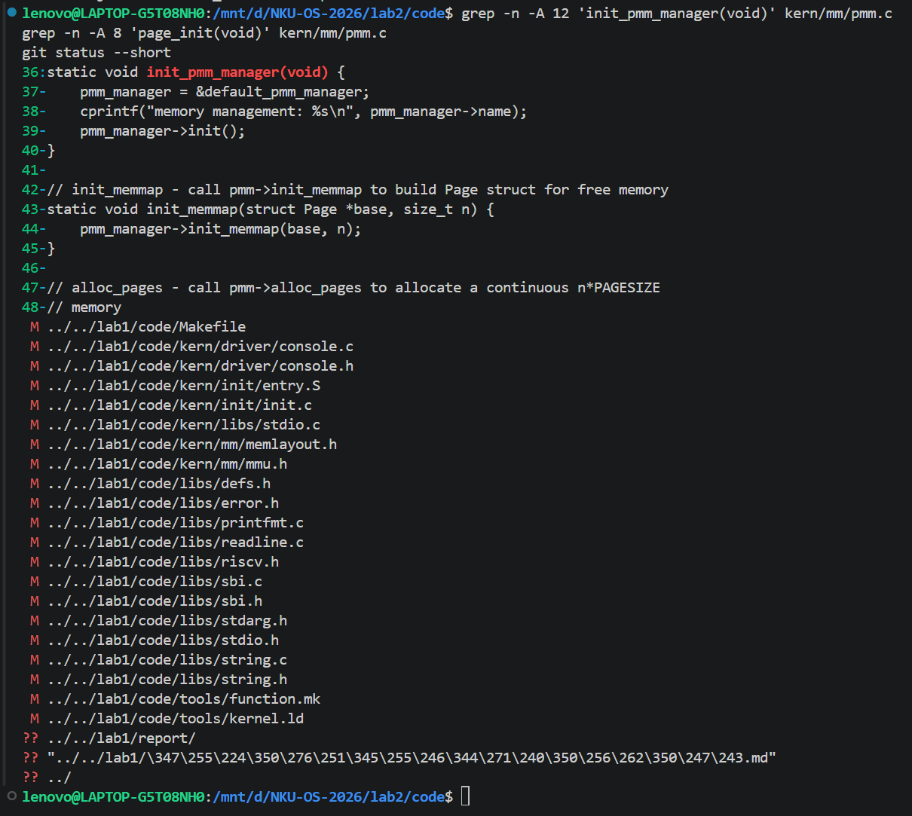
图 5：查看 pmm.c 的 init_pmm_manager()、page_init() 位置并检查 Git 状态。用于确认物理页管理器注册与 page_init 调用位置，同时核对工作区。
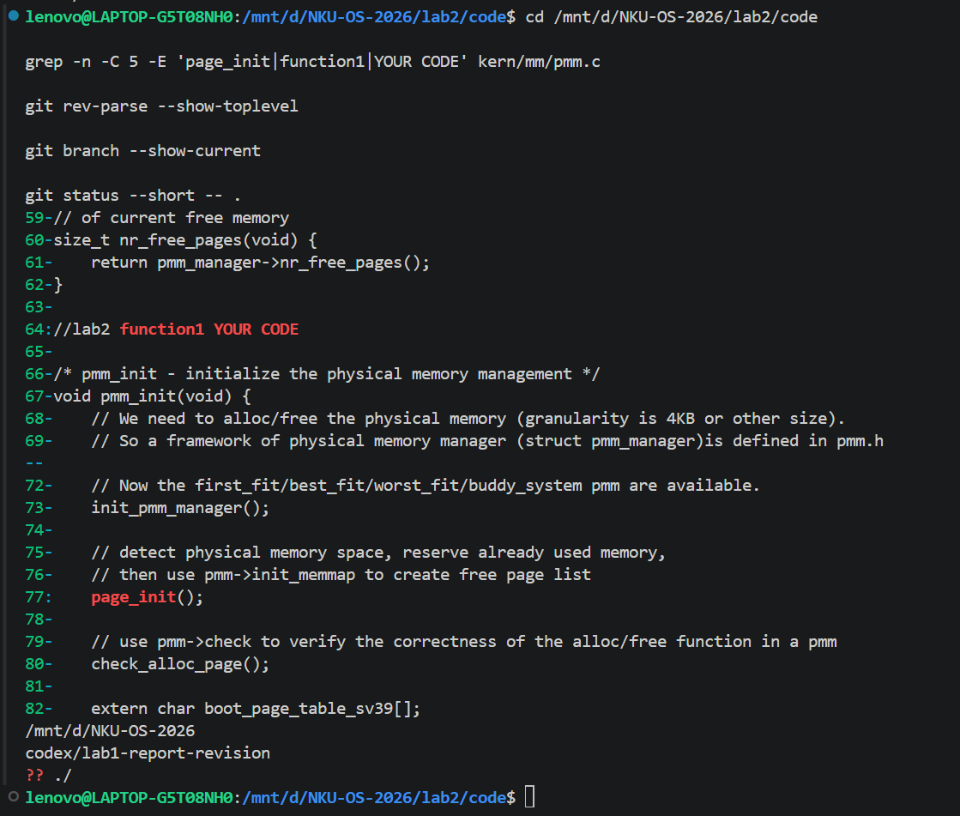
图 6：查看 pmm.c 中 page_init 的 YOUR CODE 区域和 pmm_init() 流程。用于确认 page_init 已接入物理页管理初始化并保留实验标记。
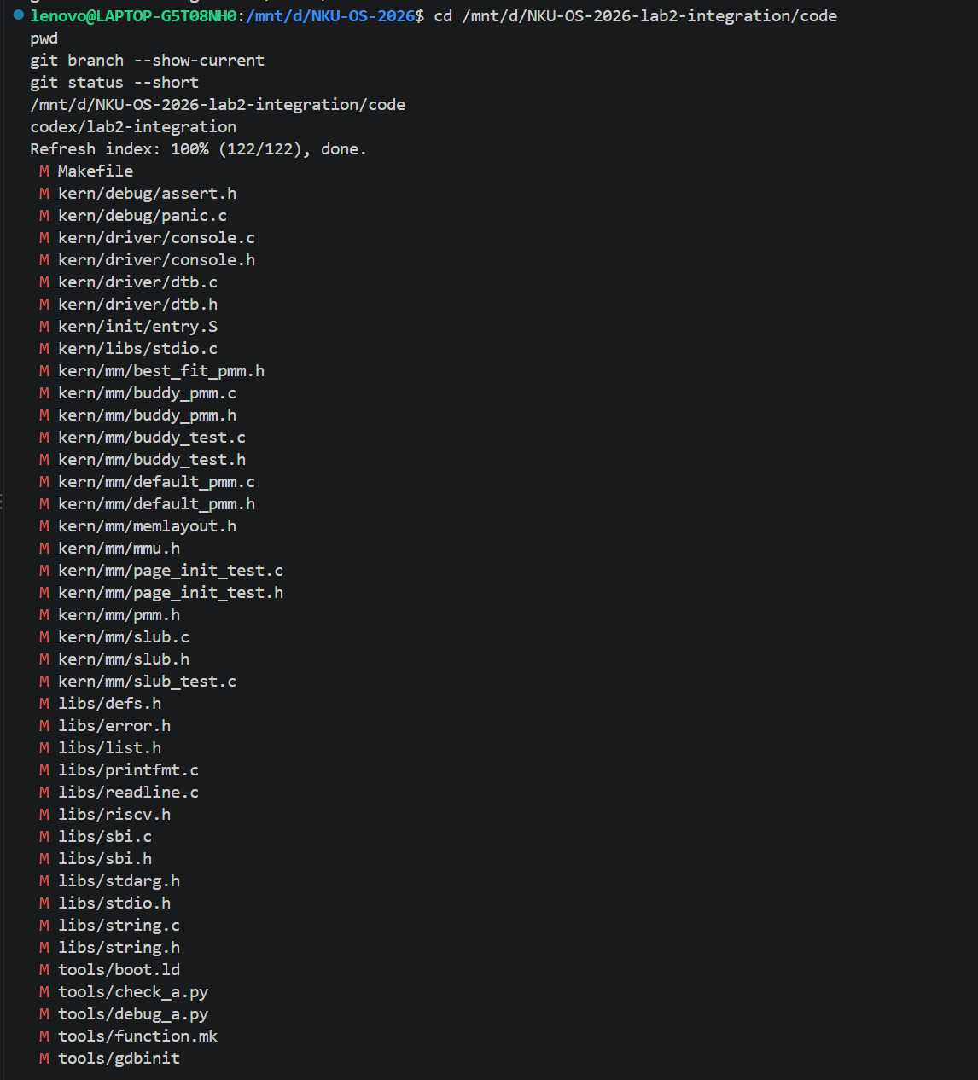
图 7：查看集成工程中的文件状态。用于复核新增测试、调试记录和实验报告材料没有遗漏。
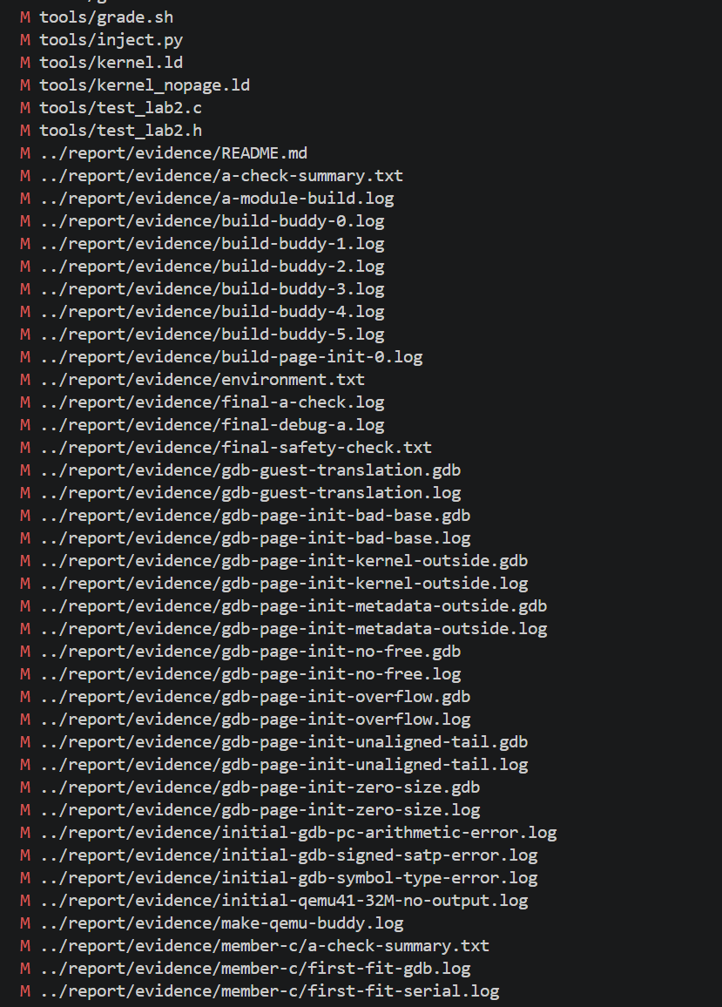
图 8：查看 Git 状态的后续输出。用于确认本次实验不包含对评分脚本和无关文件的意外修改。
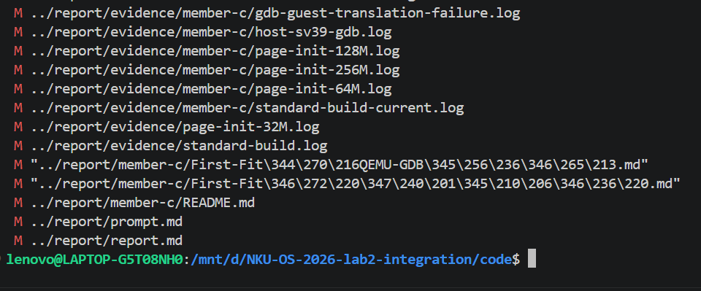
图 9：查看工程文件与版本控制记录。用于为后续构建、运行和提交前的文件一致性检查提供依据。
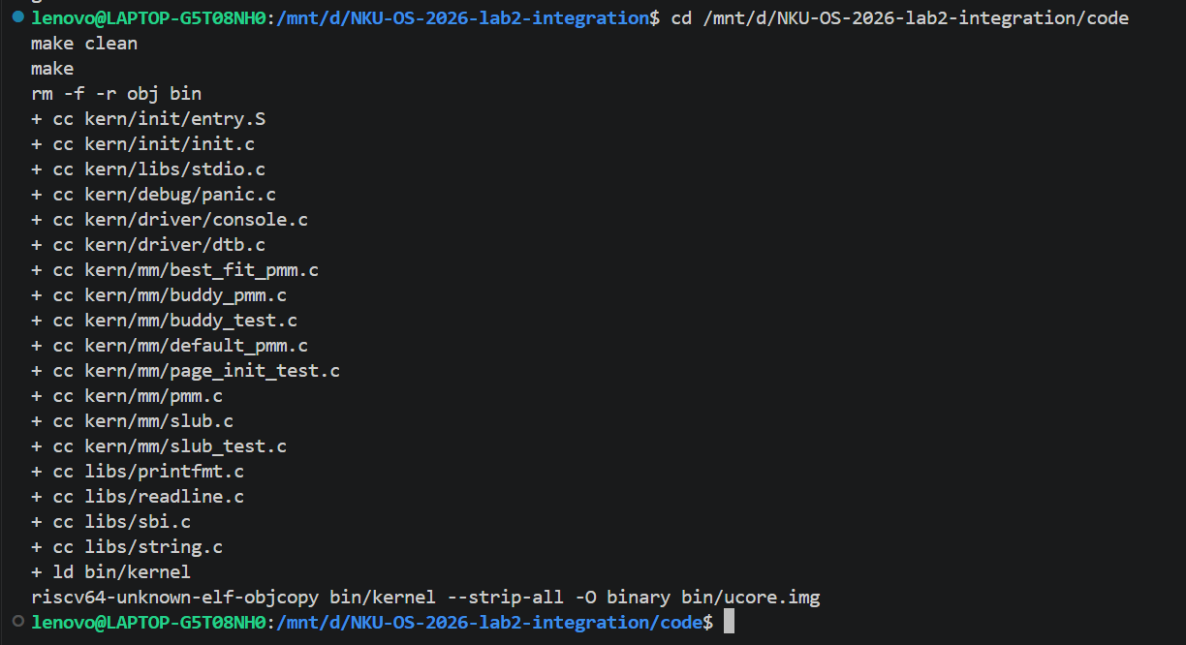
图 10：执行 clean 后的完整内核构建。用于验证 Best-Fit、SLUB、Buddy 等模块能够随工程一起通过编译。
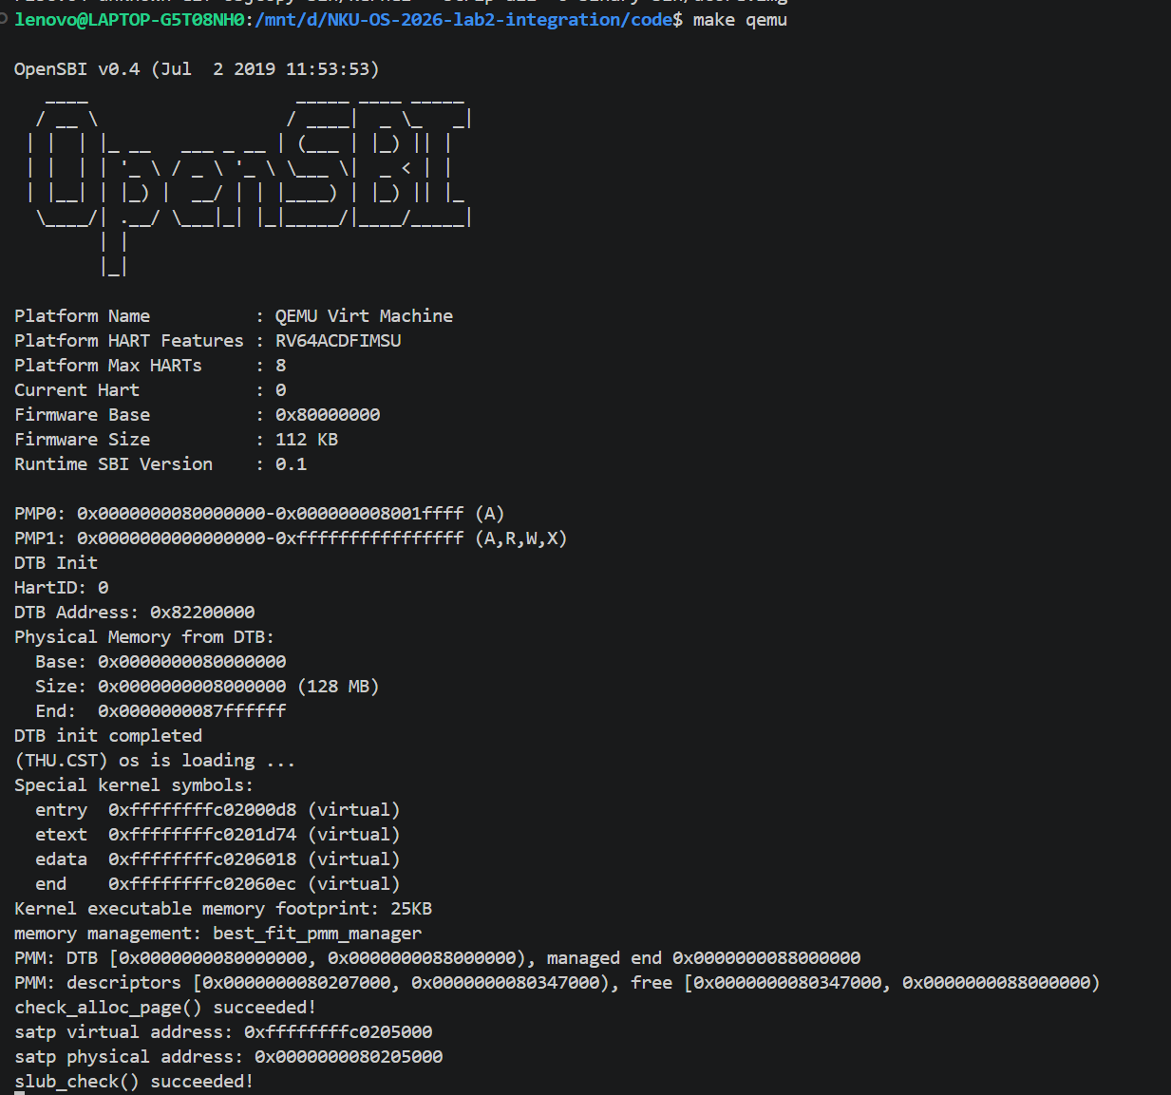
图 11：执行 make qemu 后的内核启动日志。用于检查 OpenSBI 启动、物理页管理器初始化和 SLUB 自检过程能够正常完成。
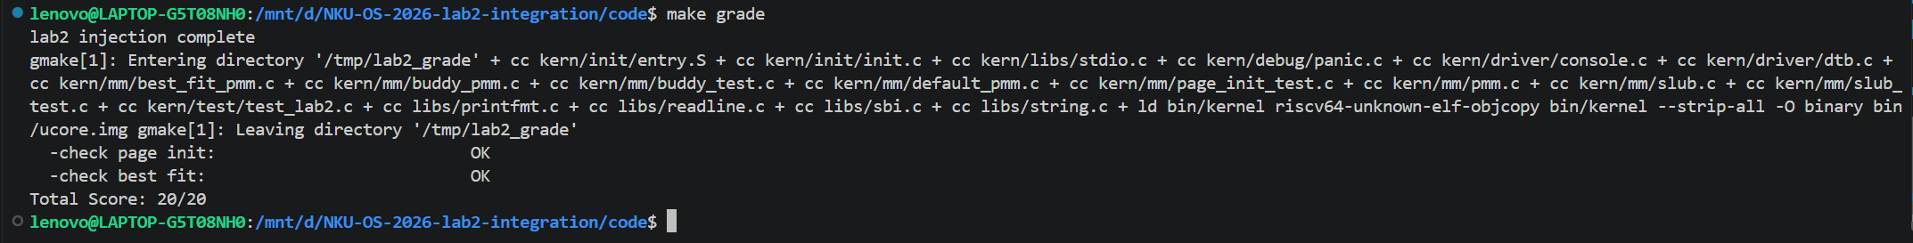
图 12：执行 make grade 的评分输出。用于验证 Page Init 与 Best-Fit 的基础检查通过，并记录评分结果。

Gdb调试部分
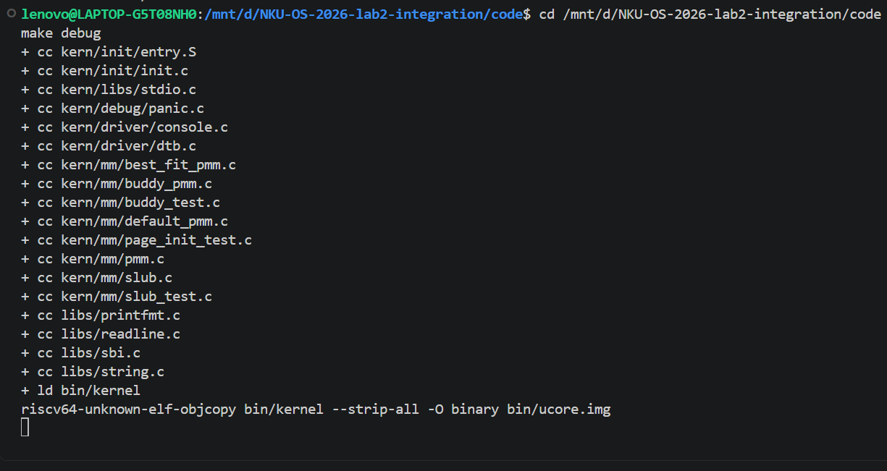
图 13：构建包含调试信息的内核镜像。用于为 QEMU 和 GDB 联合调试准备带符号的可执行文件。
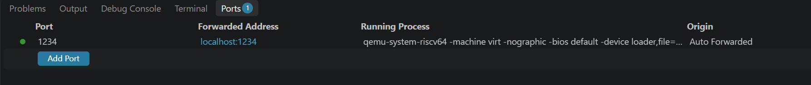
图 14：查看 VS Code 转发的 1234 调试端口。用于确认 QEMU 的远程 GDB 端口已经处于可连接状态。
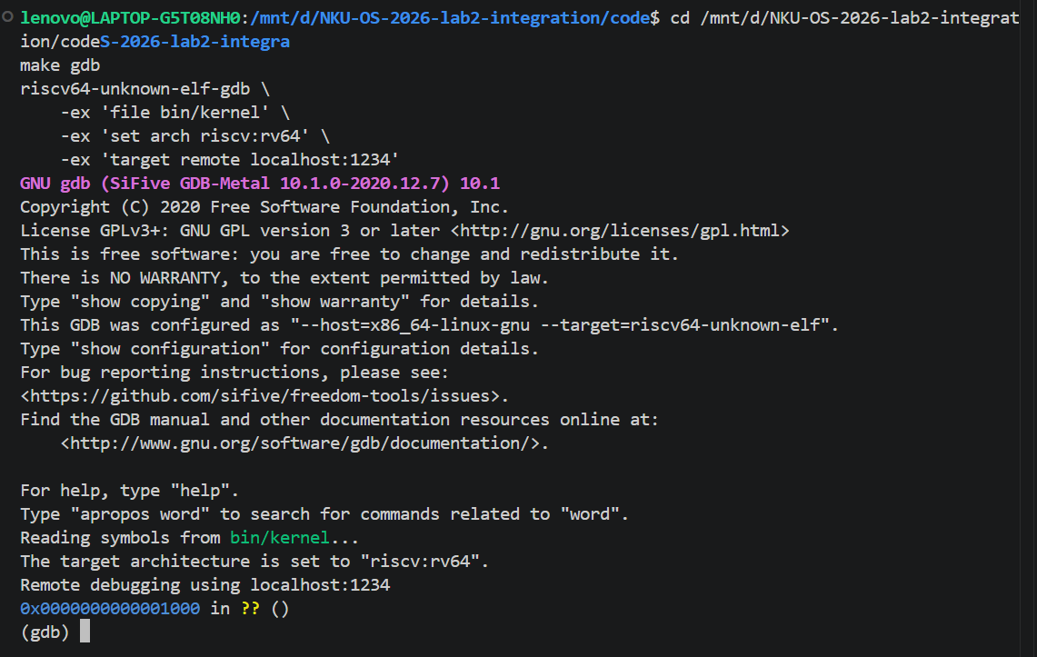
图 15：RISC-V GDB 连接 localhost:1234 的输出。用于验证宿主机调试器可以附加到 QEMU 中运行的内核。
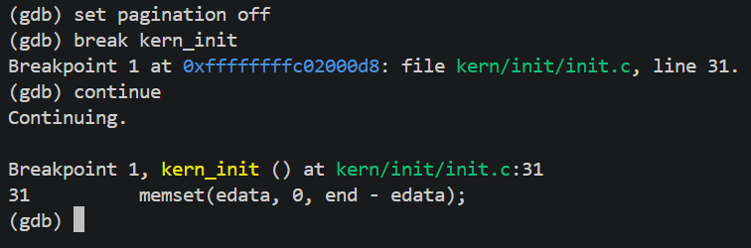
图 16：在 kern_init() 设置并命中断点。用于确认内核入口位置可被稳定调试和单步观察。
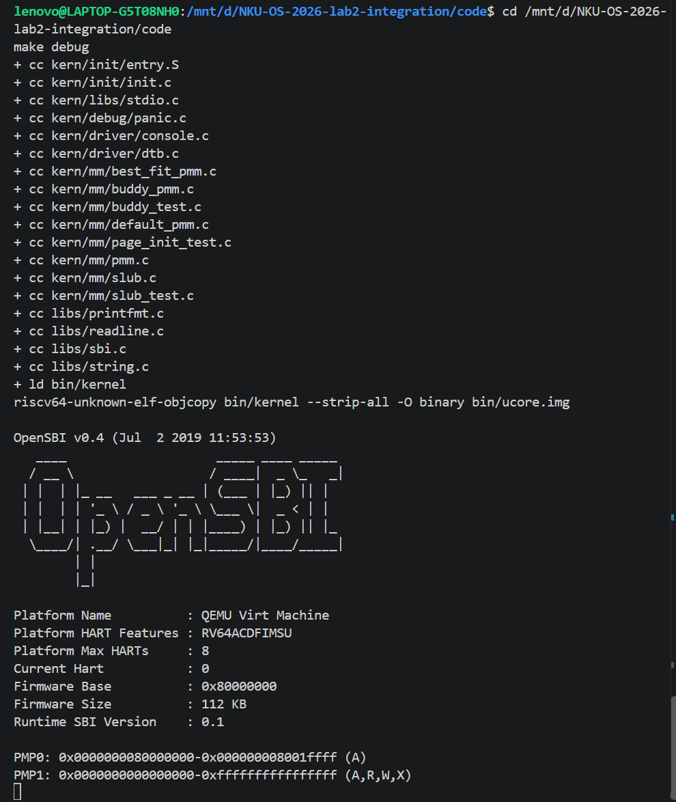
图 17：再次显示调试版内核构建过程。用于确认调试会话使用的是带符号信息且与当前源码一致的镜像。
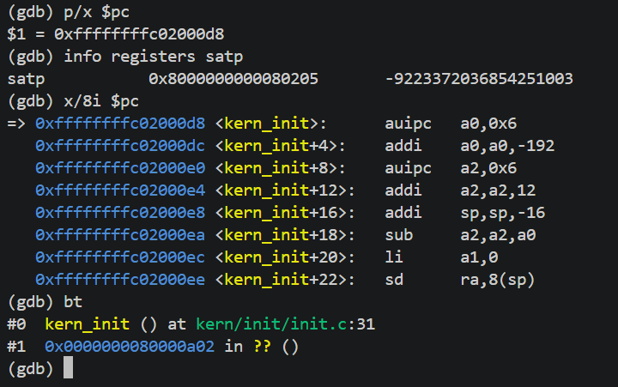
图 18：在 GDB 中读取 PC、satp、反汇编和调用栈。用于确认当前执行位置以及 Sv39 页表寄存器状态。
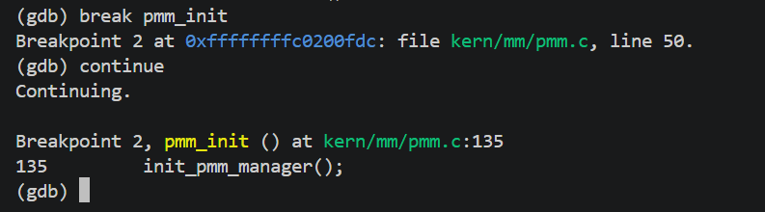
图 19：在 pmm_init() 设置并命中断点。用于验证物理内存管理初始化由内核启动流程正确调用。
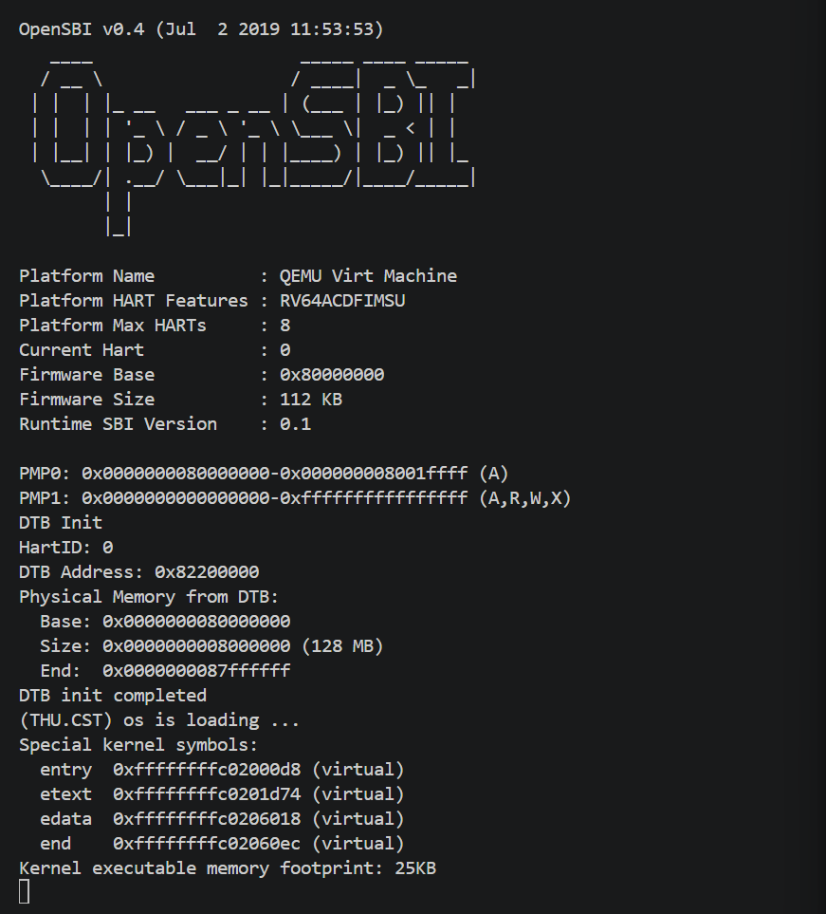
图 20：QEMU 启动阶段的串口输出。用于记录设备树提供的内存范围以及内核进入物理页管理初始化前的状态。
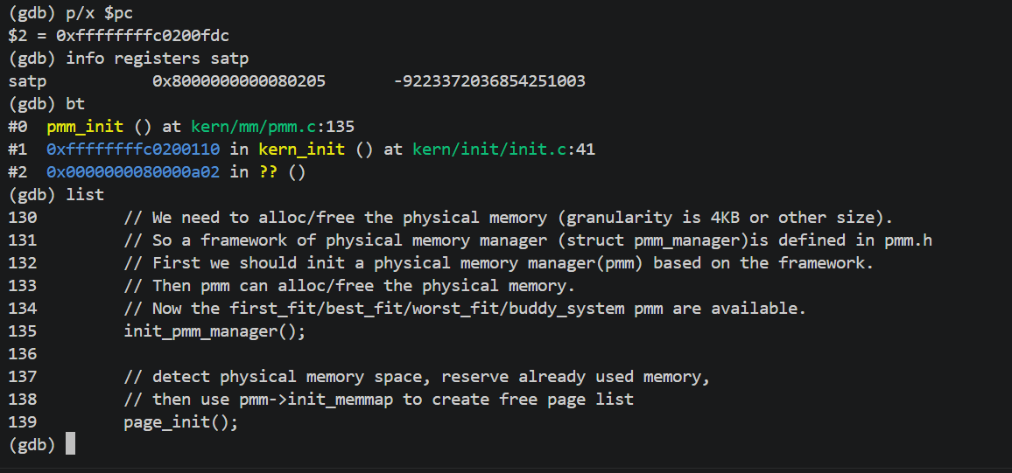
图 21：查看 pmm_init() 附近的寄存器、调用栈和源码。用于核对 page_init 前后的初始化顺序。
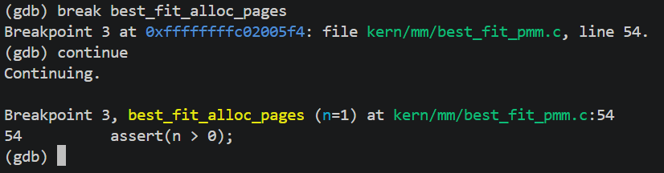
图 22：命中 Best-Fit 页面分配函数的断点。用于验证基础检查实际进入了 Best-Fit 分配路径。
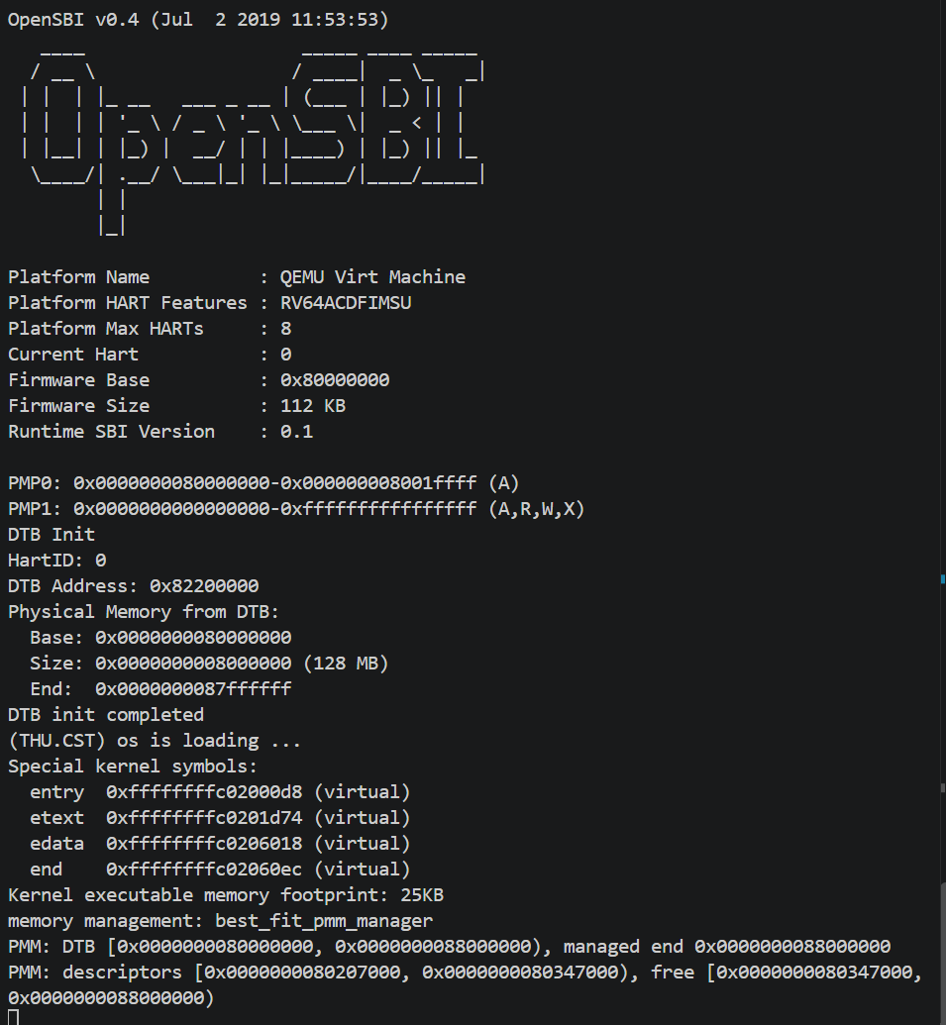
图 23：查看 Best-Fit 分配器运行时的 QEMU 输出。用于确认当前普通实验配置使用了 Best-Fit 管理器。
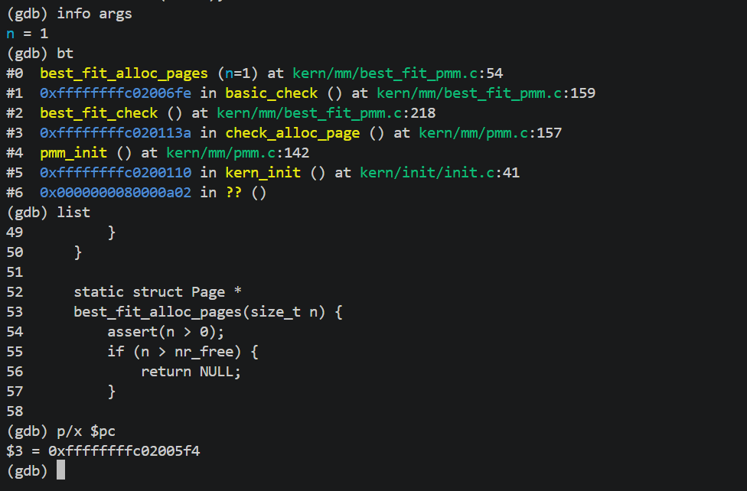
图 24：查看 Best-Fit 分配函数的调用栈。用于核对 basic_check()、best_fit_check() 和 pmm_init() 的调用关系。
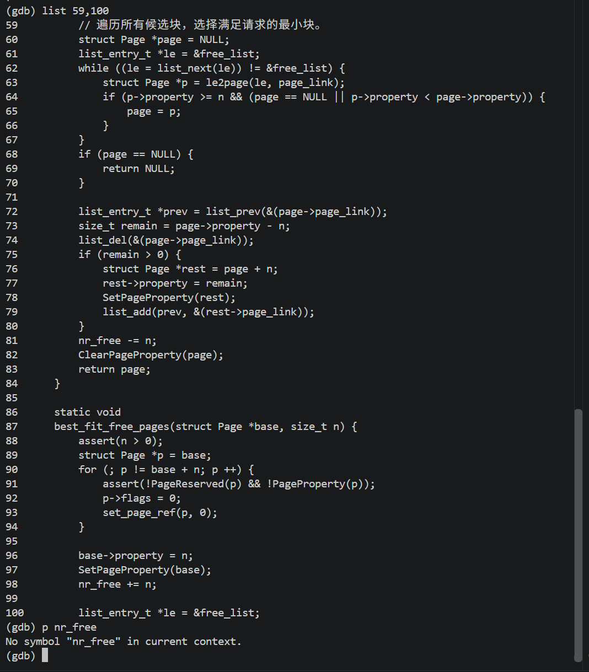
图 25：查看 Best-Fit 分配与释放的源码位置。用于检查最小空闲块选择、块拆分、相邻块合并和链表维护逻辑。
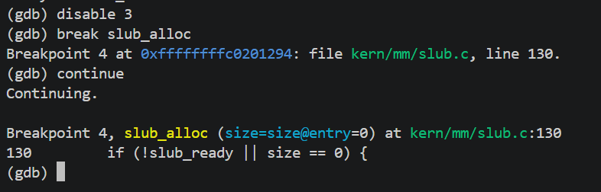
图 26：在 slub_alloc() 的零大小申请分支处调试。用于验证 size 为 0 时分配器按约定返回 NULL。
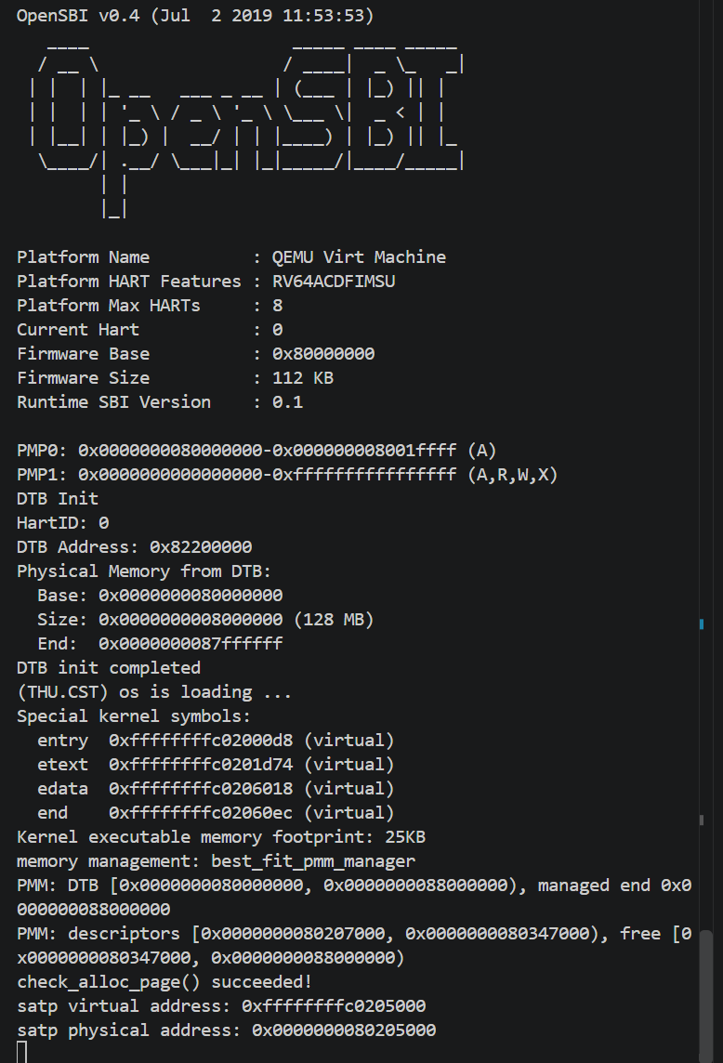
图 27：查看 SLUB 测试运行期间的 QEMU 输出。用于确认对象分配测试已随内核启动流程被调用。
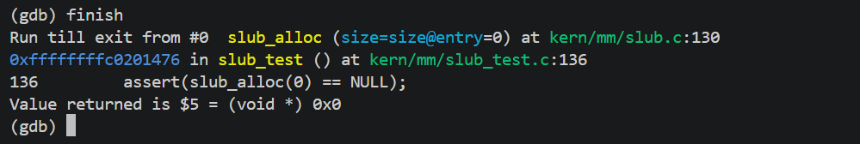
图 28：在 slub_alloc() 的超范围申请分支处调试。用于验证超过支持上限的对象大小会被拒绝。
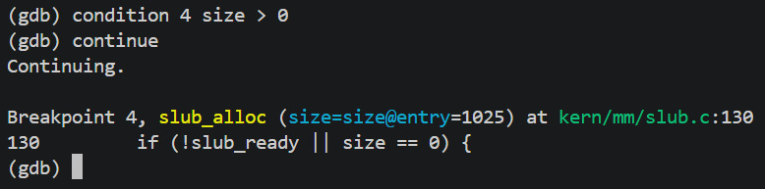
图 29：查看超范围请求的调用栈和源码。用于确认该边界条件由 slub_test 调用并沿正确分支返回。
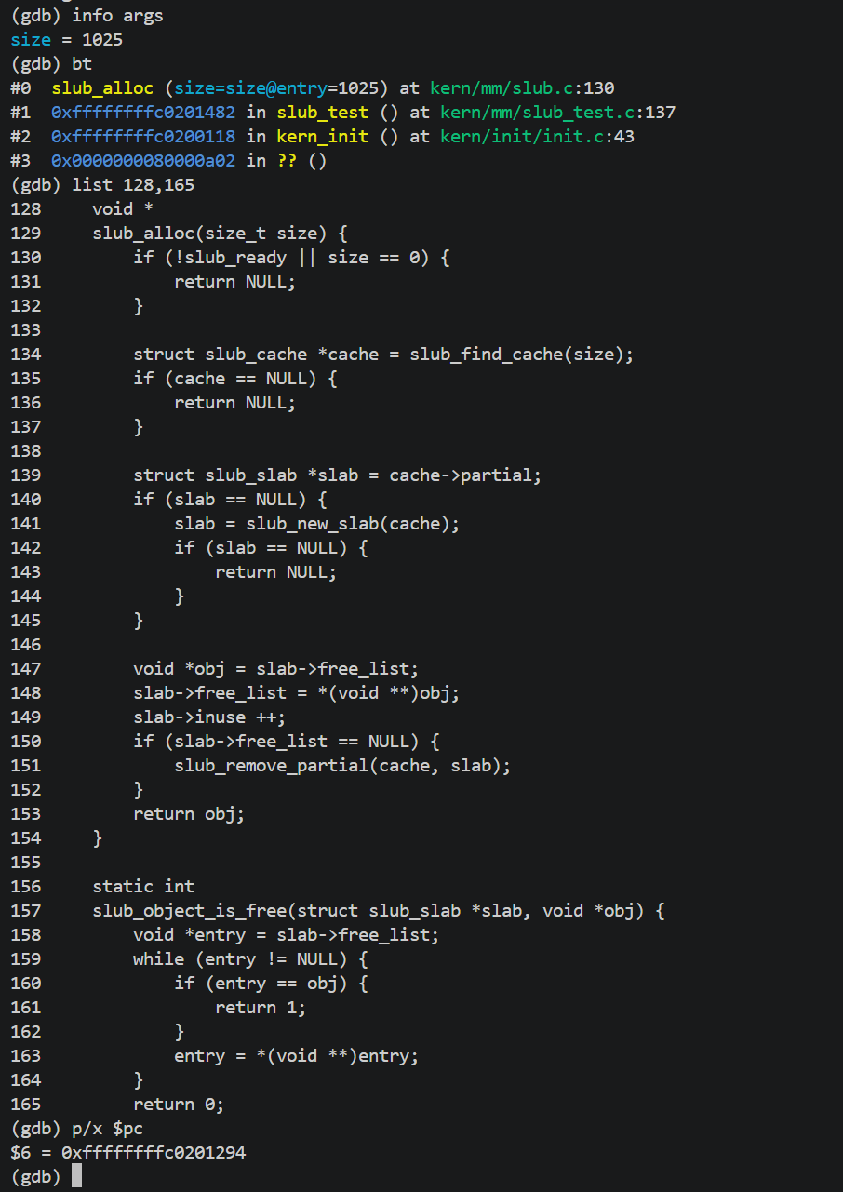
图 30：在 slub_alloc() 中查看 size=1025 的参数、调用栈及实现代码。用于验证超范围请求通过 slub_find_cache() 找不到匹配缓存后返回 NULL。
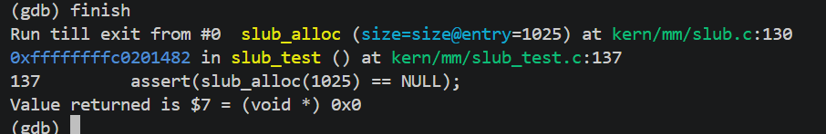
图 31：结束 size=1025 的 slub_alloc() 调用并查看返回值。用于验证超出 1024 字节上限时返回 NULL。
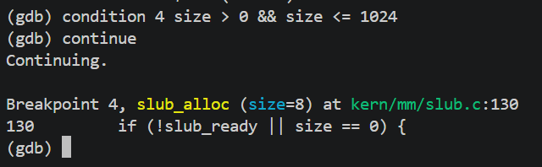
图 32：在 size=8 时再次命中 slub_alloc()，断点条件限制为 0<size<=1024。用于验证有效对象可进入正常分配分支。
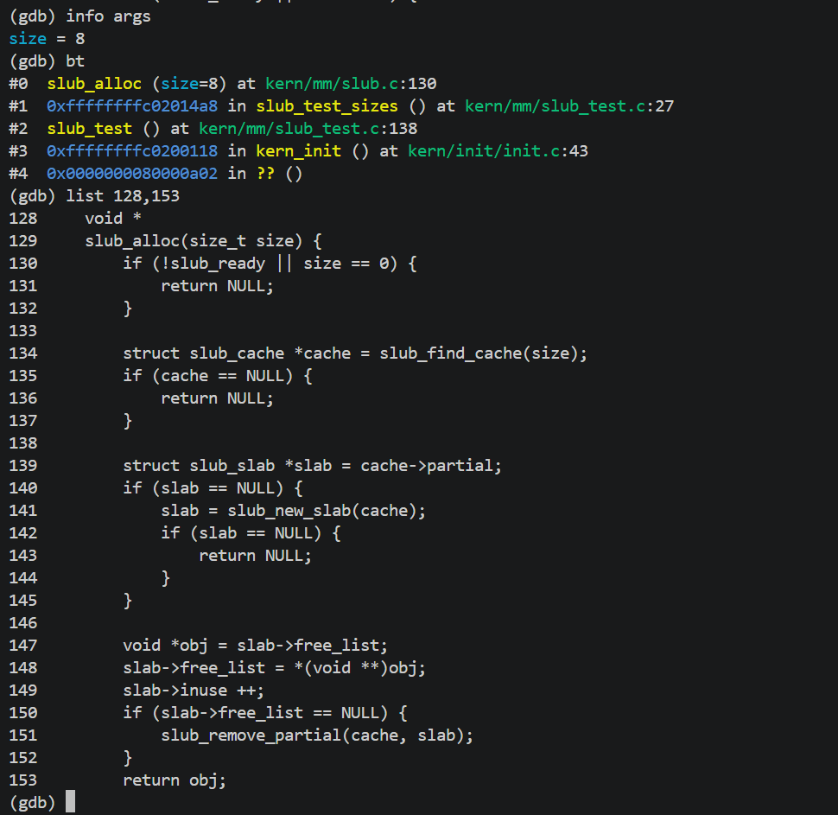
图 33：查看 size=8 的调用栈和 slub_alloc() 实现。用于检查 slub_find_cache()、slub_new_slab() 和空闲链表取对象的正常分配路径。
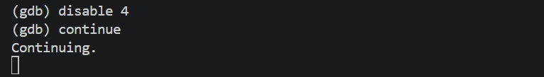
图 34：禁用临时断点并继续执行。用于让边界检查后的 SLUB 测试继续运行，避免调试断点干扰完成状态。
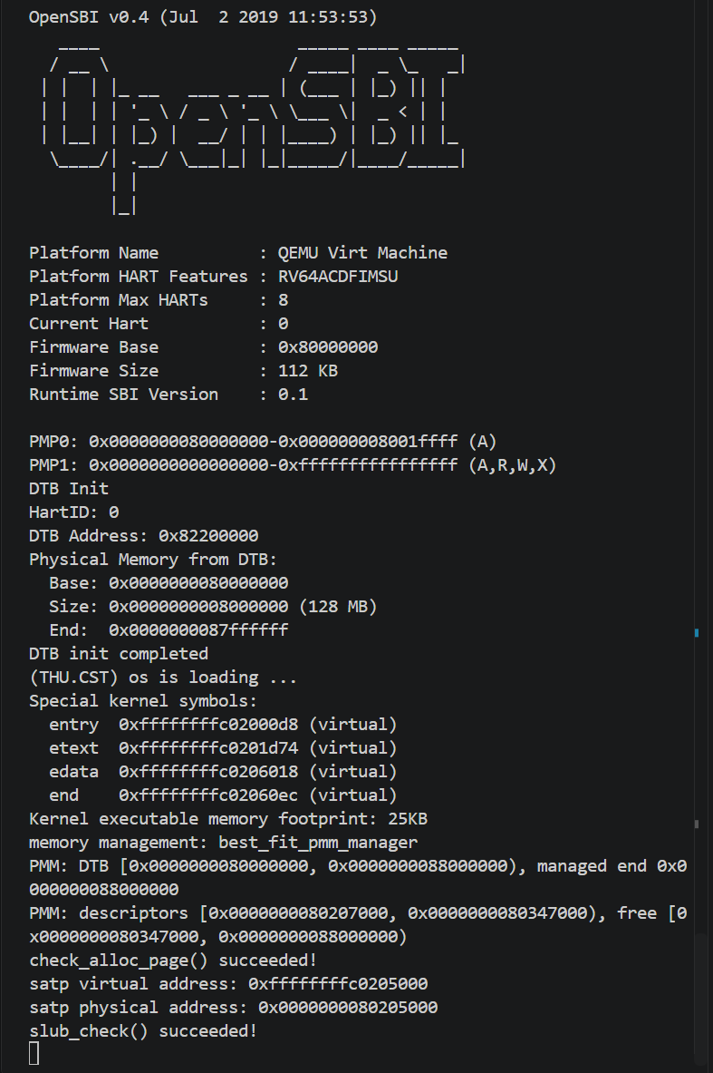
图 35：QEMU 串口显示 slub_check() succeeded!。用于验证 SLUB 分配、释放和页回收的自检通过。

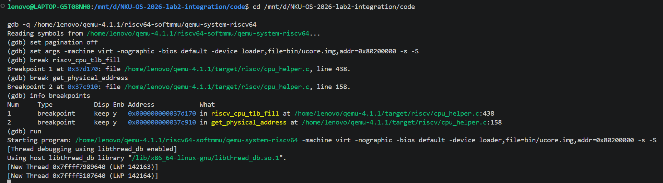
图 36：启动宿主机 GDB 并为 QEMU 的 riscv_cpu_tlb_fill() 和 get_physical_address() 设置断点。用于进入 TLB 地址翻译调试。
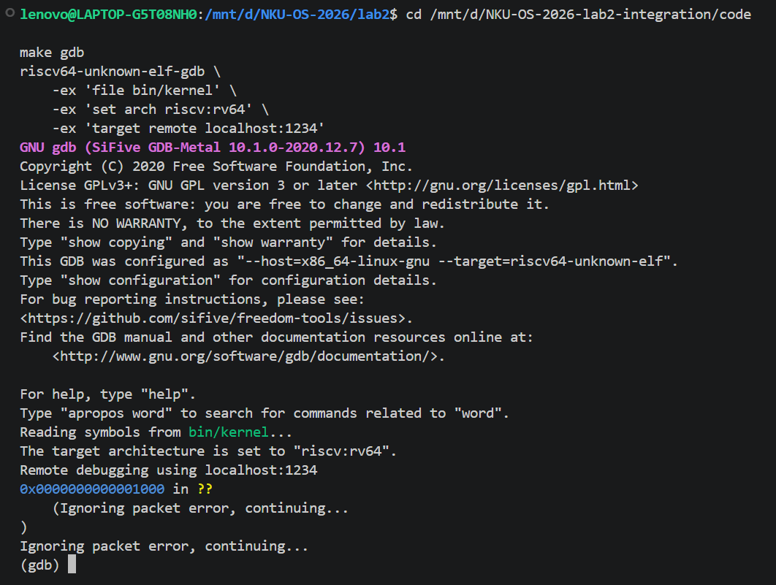
图 37：尝试以 RISC-V GDB 连接来宾调试端口时的协议报错。用于记录远程包错误现象，并与后续宿主机 QEMU 调试方案区分。
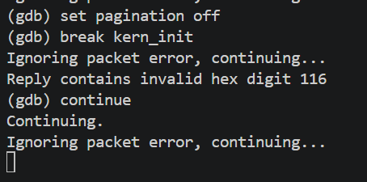
图 38：在 GDB 中配置 QEMU 启动参数和 TLB 断点时的命令输出。用于记录参数格式错误并为后续正确的 -s -S 启动方式做排查。
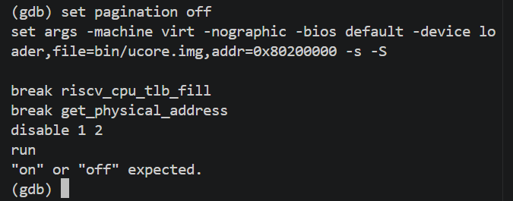
图 39：在 RISC-V GDB 中尝试通过 set args 配置 QEMU 参数与 TLB 断点。用于记录“on/off expected”的参数格式错误，说明该步骤需要改用宿主机命令启动 QEMU。
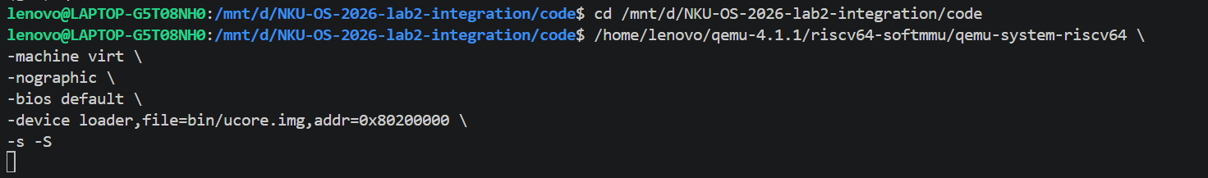
图 40：在宿主机命令行使用 qemu-system-riscv64 的 -s -S 参数启动 QEMU。用于让模拟器暂停并开放远程调试端口。
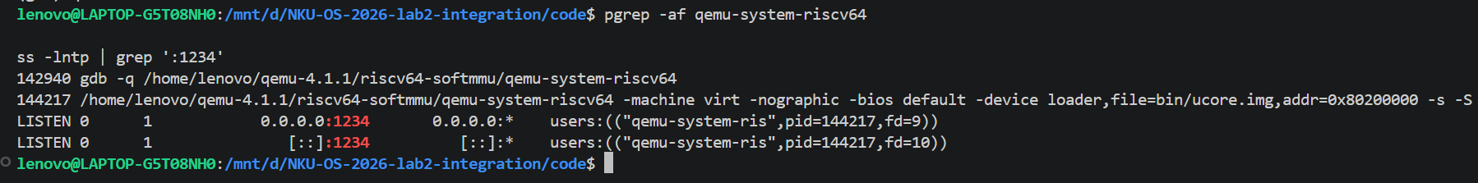
图 41：检查 qemu-system-riscv64 进程及 TCP 1234 监听状态。用于确认 QEMU 已运行且 GDB 端口可用。
图 42：查看 VS Code Ports 面板转发 1234 端口。用于确认本机调试端口已暴露到编辑器连接通道。
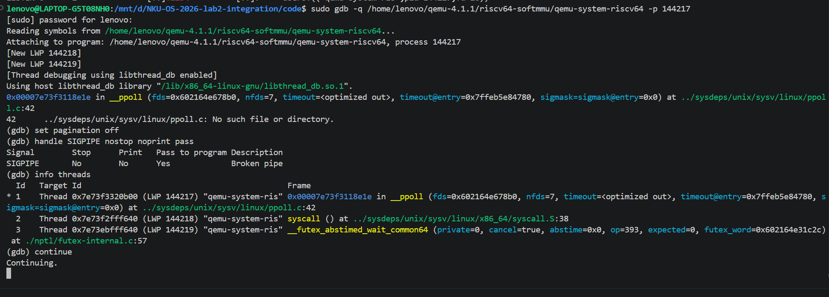
图 43：宿主机 GDB 附加到 qemu-system-riscv64 进程。用于观察 QEMU 内部 RISC-V TLB 处理函数的执行位置。
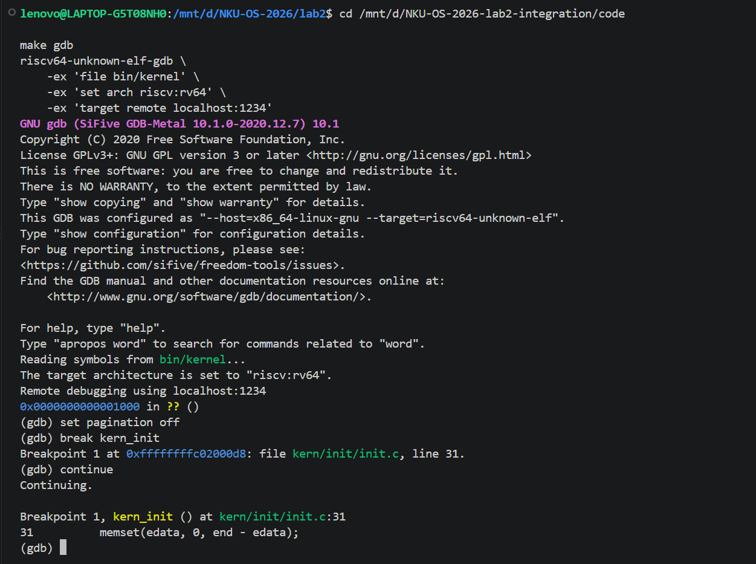
图 44：RISC-V GDB 连接内核、设置 kern_init() 断点并命中。用于建立来宾内核地址转换调试的起始状态。
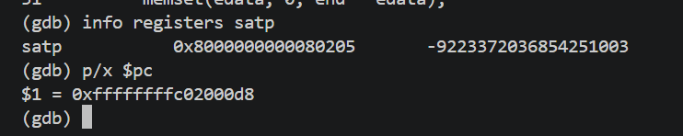
图 45：在 kern_init() 处读取 PC 与 satp。用于记录 Sv39 地址转换开始时的内核入口地址和页表根寄存器。
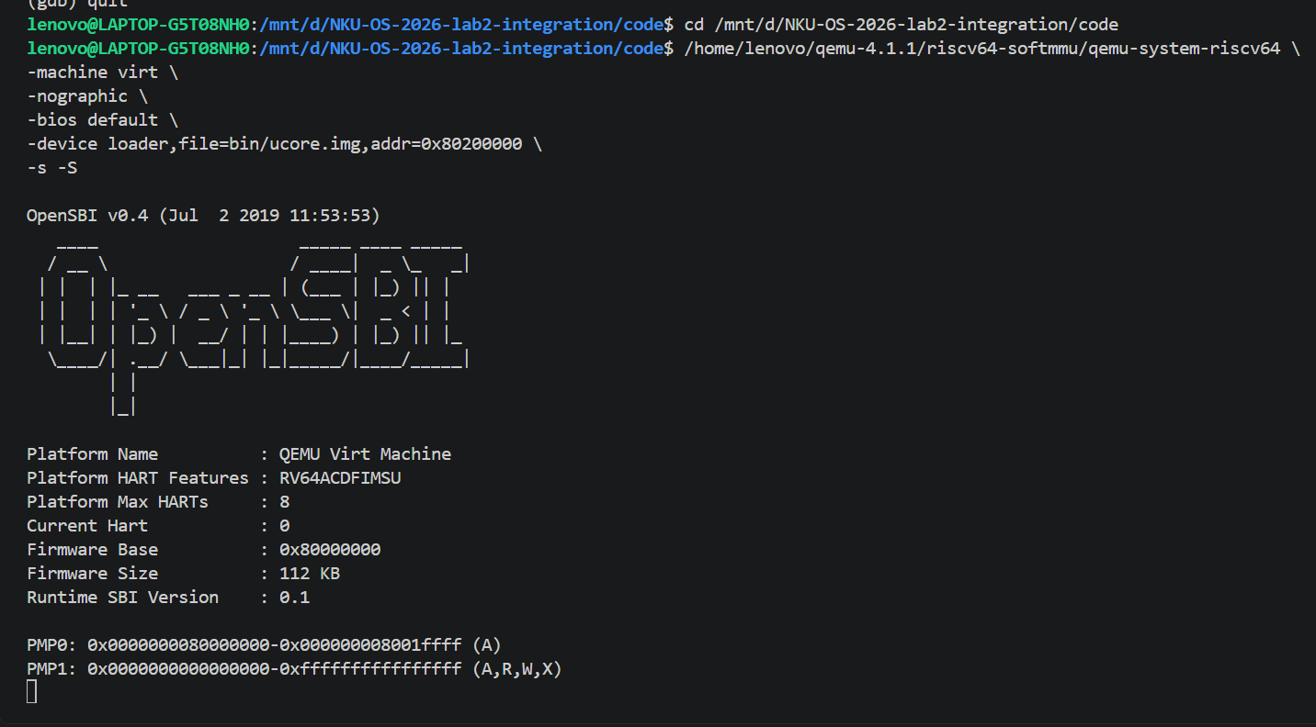
图 46：QEMU 以 -s -S 启动后的串口输出。用于观察调试会话恢复执行时的固件和内核启动状态。
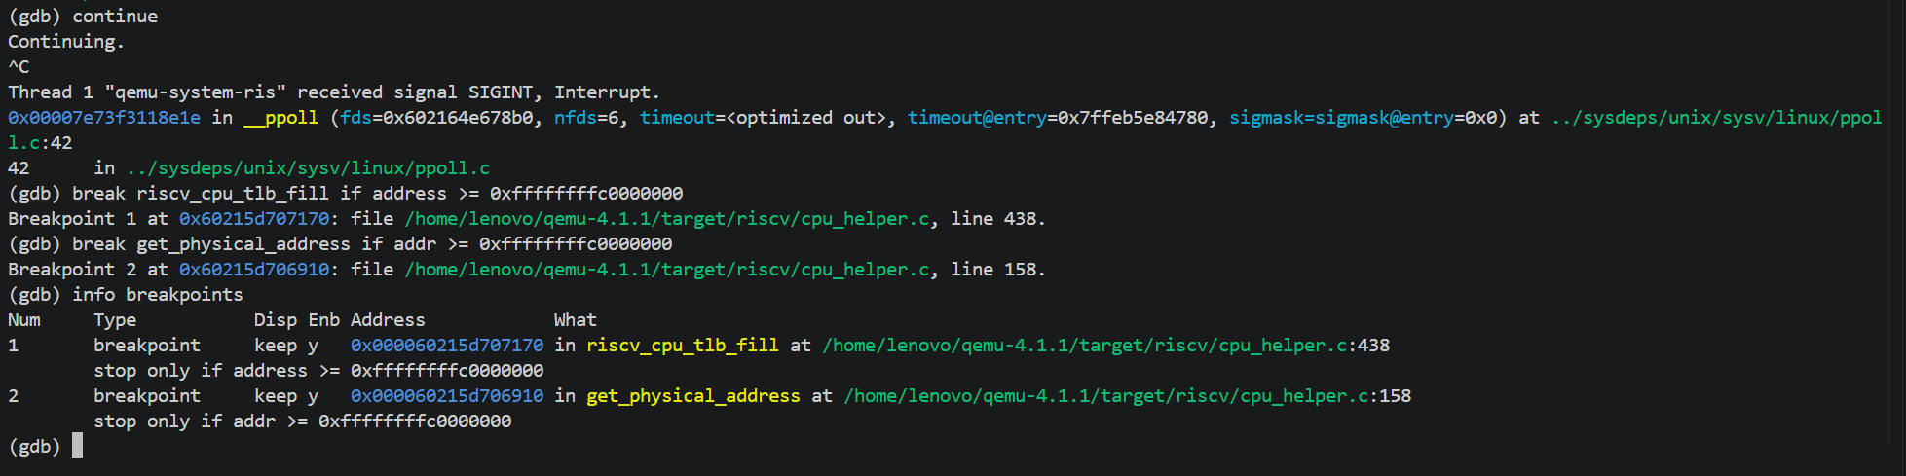
图 47：在宿主机 GDB 中继续执行、接收 SIGINT 并设置 TLB 相关断点。用于准备跟踪 get_physical_address() 的地址翻译过程。
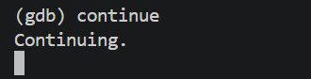
图 48：在来宾 GDB 中继续执行。用于触发后续内存访问并等待 TLB 相关断点命中。
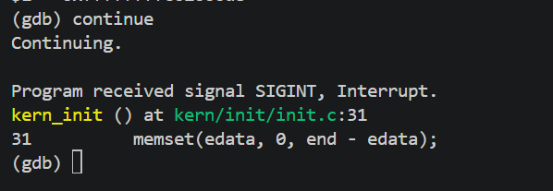
图 49：运行中断后停在 kern_init()。用于记录来宾停止位置，确认可由 GDB 控制内核执行。
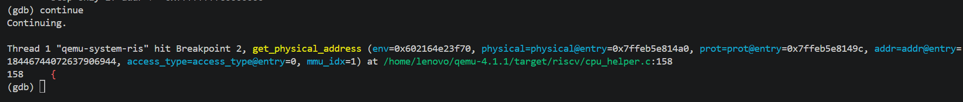
图 50：宿主机 GDB 命中 QEMU 的 get_physical_address() 断点。用于确认来宾访问触发了 QEMU 的地址翻译处理。
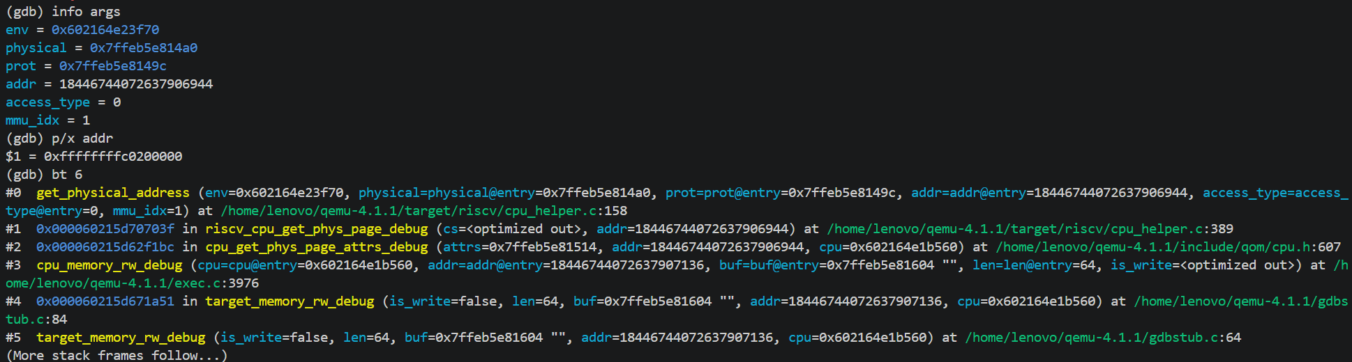
图 51：查看 get_physical_address() 的参数、局部信息和调用栈。用于记录虚拟地址、访问类型及 QEMU 翻译函数的调用上下文。
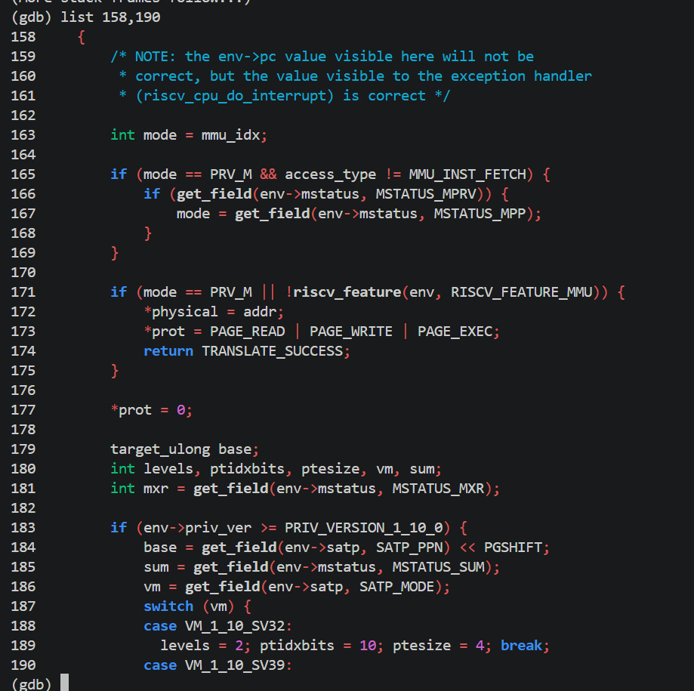
图 52：查看 QEMU 中 get_physical_address() 的 MMU 模式、satp 和页表层级计算源码。用于解释地址翻译前的模式选择与根页表基址计算。
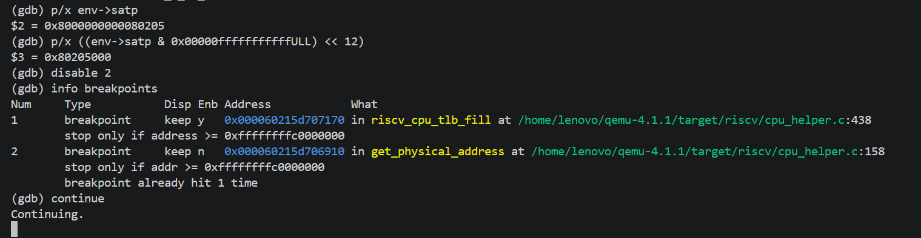
图 53：读取 env->satp 派生的页表根地址、检查断点列表后继续执行。用于确认地址翻译观察点已经配置完成。
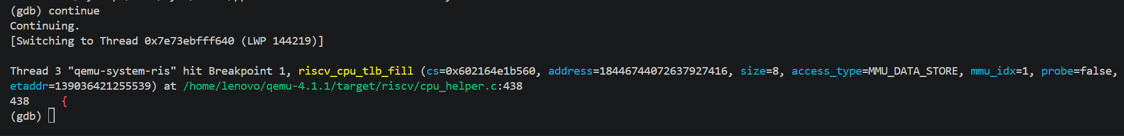
图 54：显示 riscv_cpu_tlb_fill() 命中时的目标地址和访问类型。用于记录本次 TLB 填充的实际调用参数。
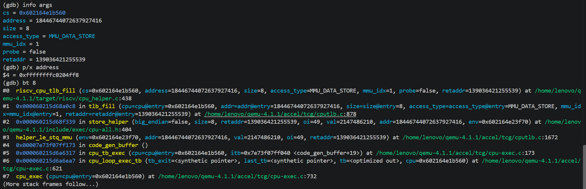
图 55：查看 get_physical_address() 的参数与调用栈。用于记录页表遍历时的虚拟地址、访问大小和翻译上下文。
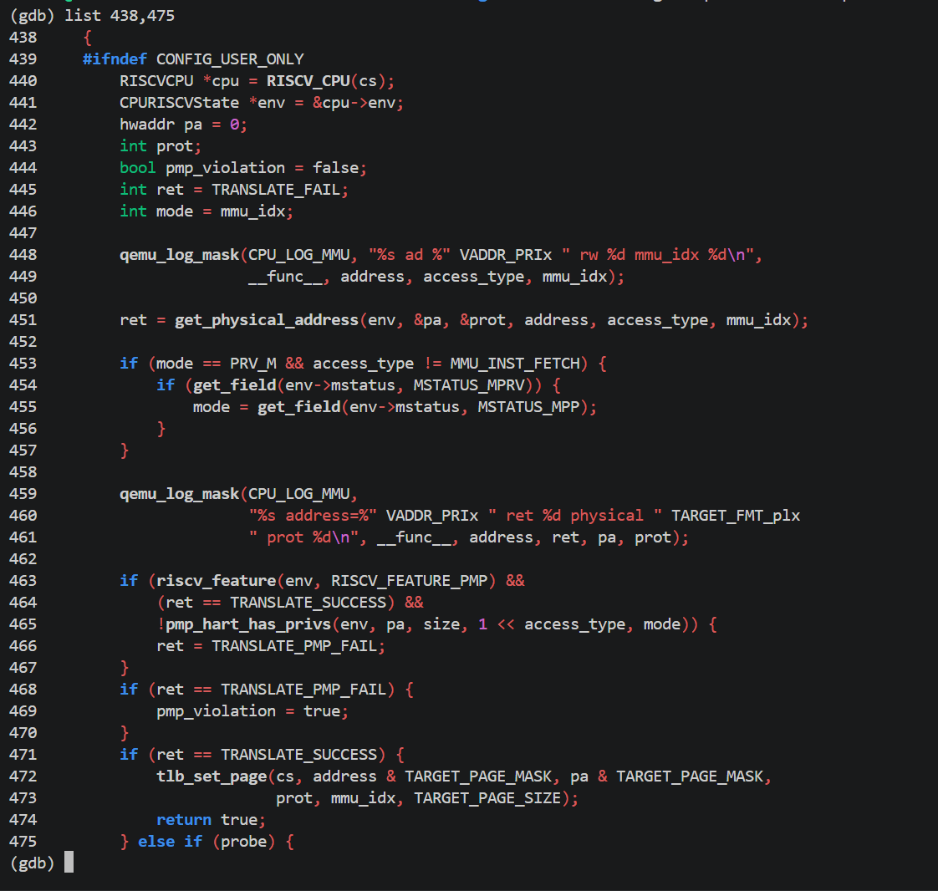
图 56：查看 riscv_cpu_tlb_fill() 中调用 get_physical_address()、处理返回码并调用 tlb_set_page() 的源码。用于说明 TLB 映射建立的控制流程。
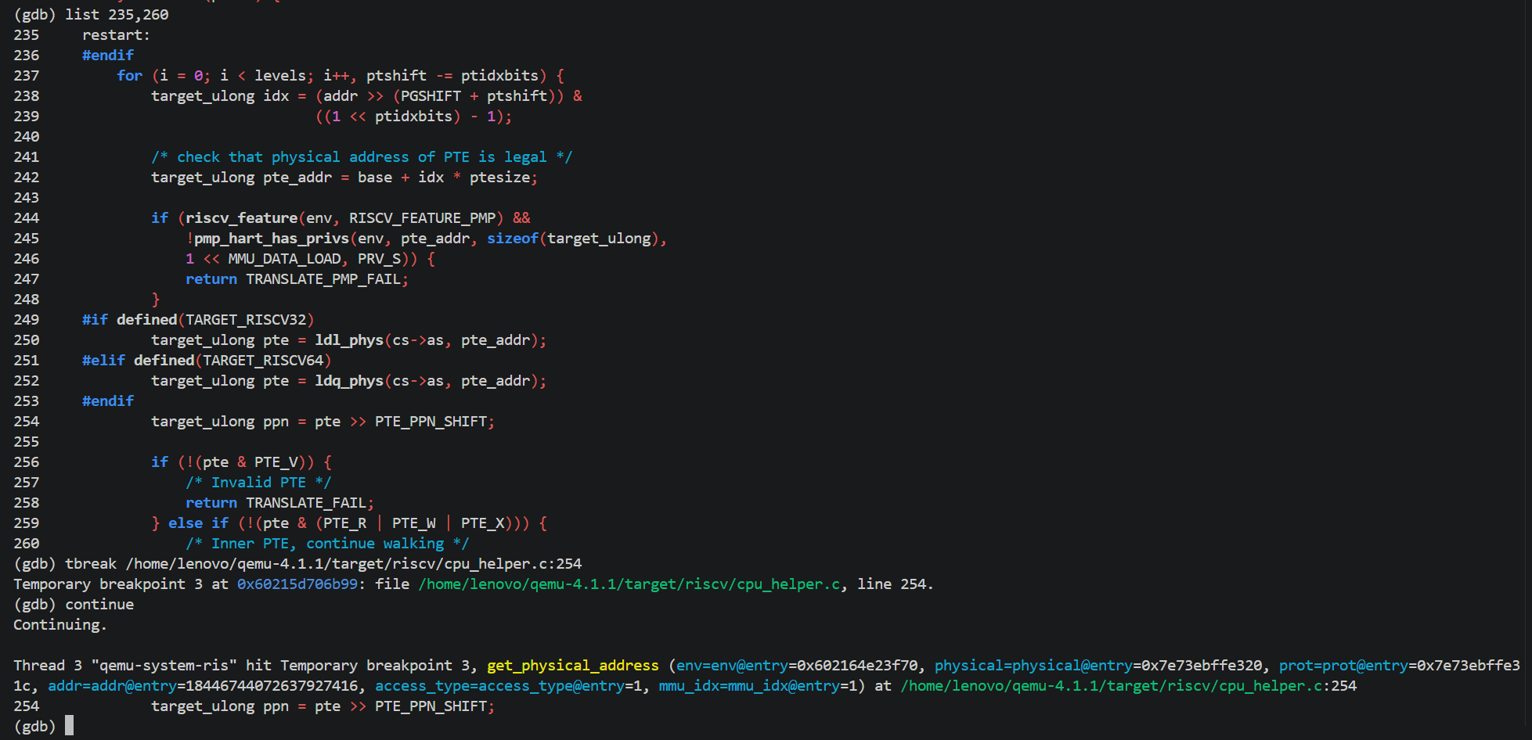
图 57：查看 get_physical_address() 的逐级页表遍历源码，并在 PTE 地址计算处设置断点。用于观察 PTE 读取和页表步进。
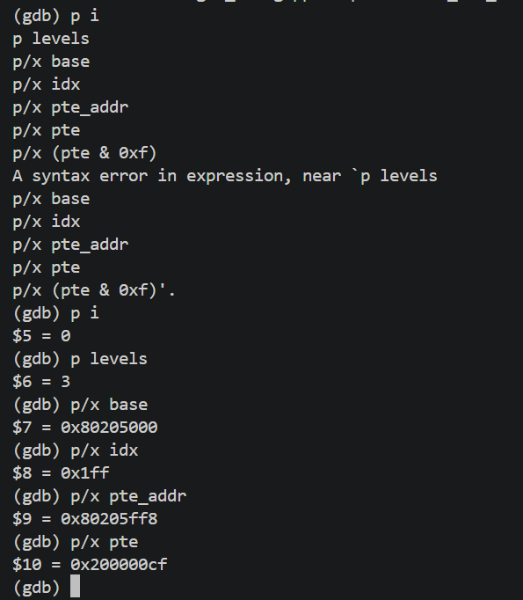
图 58：读取页表遍历变量 i、levels、base、idx、pte_addr 和 pte。用于验证当前虚拟地址的索引计算和页表项内容。
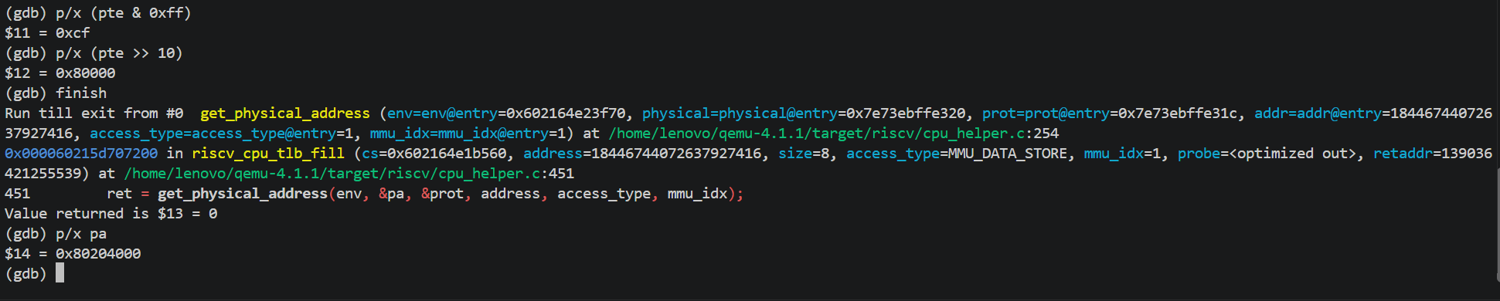
图 59：检查 PTE 标志位并从 get_physical_address() 返回。用于观察一次页表翻译的中间计算结果和返回路径。
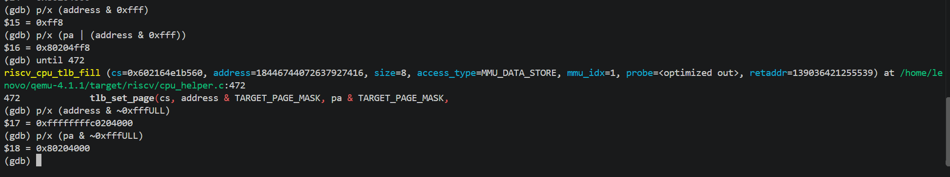
图 60：查看传入 tlb_set_page() 前的地址、权限和调用栈。用于核对 TLB 映射建立所使用的虚拟地址和物理地址。
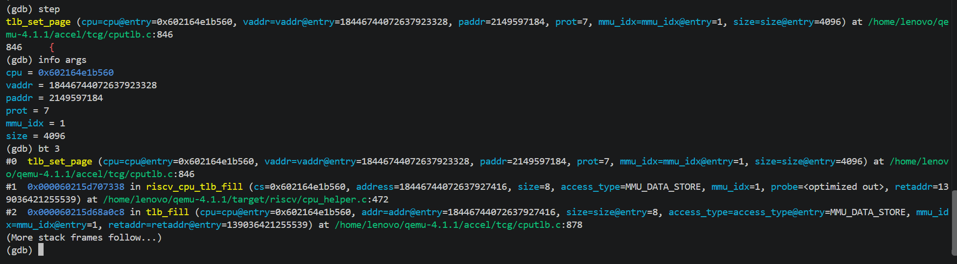
图 61：单步进入 tlb_set_page() 并查看参数。用于检查写入 TLB 时的 vaddr、paddr、prot、mmu_idx 和 page size。
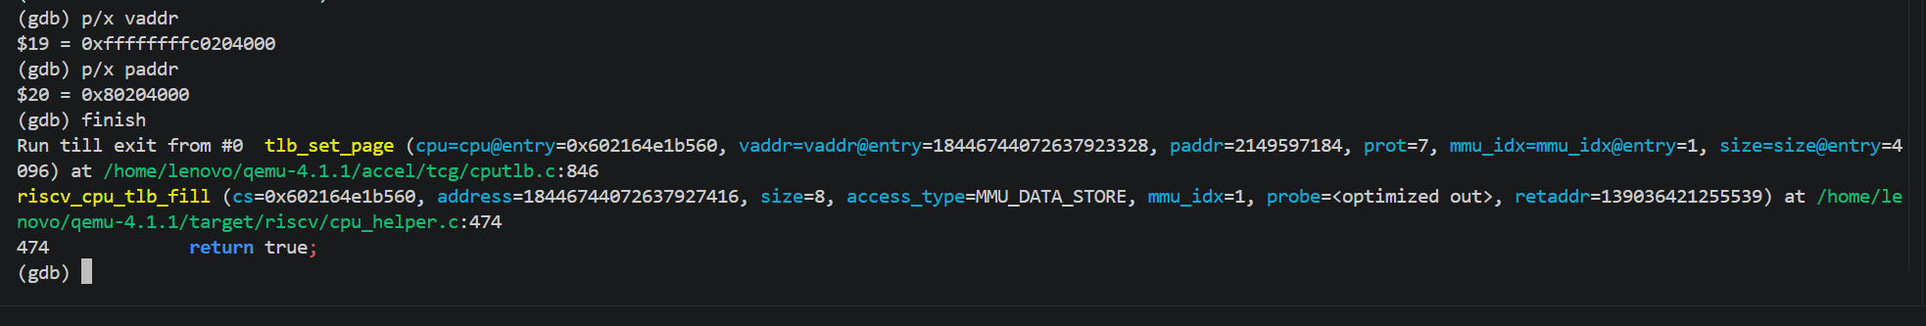
图 62：继续查看 tlb_set_page() 内的参数和调用关系。用于确认已得到的翻译结果被交给 QEMU TLB 子系统。
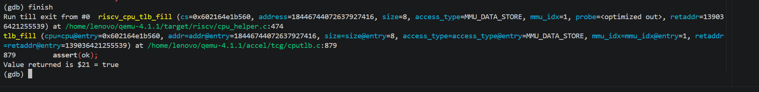
图 63：从 riscv_cpu_tlb_fill() 结束当前调用并查看返回值 false。用于记录这次访问的翻译结果，避免将调试现场误判为成功映射。

